Fachpraktikum Parallele Programmierung, Wintersemester 2024/25

3. Aufgabe: Histogramm

*Johannes Becker, Norbert Baumstark, Stefan Butz*

# Aufgabenstellung

Es sollten Routinen zur Erstellung eines Histogramms auf einer GPU implementiert und hinsichtlich ihrer Laufzeit untersucht werden. Dabei sollte gezählt werden, wie oft einzelne Bytewerte in einem Array von Bytes vorkommen. Das Hochzählen der Anzahlen in den Bins des Histogramms sollte durch atomare Operationen erfolgen. Es waren zwei Varianten zu untersuchen: zum einen das Hochzählen direkt im globalen Speicher, zum anderen sollten zunächst mehrere Instanzen der Bins im Shared Memory angelegt und diese erst abschließend zu einem einzigen Histogramm akkumuliert werden.

Die Eingabedaten waren nach Annahme Bytewerte zwischen 1 und 128. Es waren zwei Varianten des Histogramms zu erstellen, eine mit 128 Bins für die einzelnen Bytewerte sowie eine weitere mit jeweils einem Bin für die Buchstaben ‚A‘ bzw. ‚a‘ bis ‚Z‘ bzw. ‚z‘ und einem zusätzlichen Bin für alle anderen Zeichen, d.h. insgesamt 27 Bins.

# Verzeichnisstruktur

Auf der obersten Verzeichnisebene befinden sich zwei Dateien, nämlich ein Makefile sowie ein Python-Skript perform_measurements.py, das alle Messungen ausführt.

Es gibt folgende Unterverzeichnisse:

* src/ enthält den Quellcode.
* analysis/: enthält ein Jupyter-Notebook zur Auswertung der Messergebnisse. Das Notebook ist nicht zur Präsentation der Ergebnisse gedacht; dazu dient die vorliegende Dokumentation.
* doc/ enthält diese Dokumentation.
* input_data/ enthält die Testdaten, die der Aufgabenstellung beigefügt waren.
* nvidia/ enthält das mit den CUDA-Entwicklungstools mitgelieferte Beispielprogramm deviceQuery, welches Geräteinformationen über die GPU ausgibt.
* bin/ wird ggf. von make angelegt und dient als Zielverzeichnis für die Objektdateien sowie die ausführbaren Dateien deviceQuery und histogram.
* measurements/ wird ggf. von perform_measurements.py angelegt und dient der Ablage der Geräteinformationen und Messergebnisse.

In den abgegebenen Dateien sind die Messergebnisse enthalten, die dieser Dokumentation zugrunde liegen.

# Aufruf

Nach Erstellen der ausführbaren Dateien durch

make

startet man durch

./perform_measurements.py

die Messungen. Gegebenenfalls sind die Parameter im Makefile auf die verwendete Architektur und im Python-Skript der Pfad zum Python-Interpreter anzupassen.

Das Python-Skript ermittelt zunächst die Geräteinformationen durch Aufruf von bin/deviceQuery und ruft dann bin/histogram mit verschiedenen Kommandozeilenargumenten auf, um verschiedene Szenarien zu messen. Insbesondere wird bin/histogram angewiesen, pro Szenario und Kernel 100 Messungen vorzunehmen. Neben den der Aufgabenstellung beiliegenden Testdaten umfassen die gemessenen Datengrößen den Bereich von 23 = 8 Bytes bis 232 = 4 GiB in Zweierpotenzen. Die Ausführungs­dauer des Python-Skripts ist also erheblich. Sollen aus Gründen der Zeitersparnis weniger als 100 Durchläufe je Szenario erfolgen, kann die Konstante N_RUNS im Python-Skript entsprechend geändert werden.

Die Geräteinformationen werden als Textdatei, die Messergebnisse im JSON-Format in einem Unterverzeichnis von measurements/ gespeichert. Das angelegte Unterverzeichnis trägt einen Zeitstempel als Namen.

Einzelne (wiederholte) Messungen können direkt durch Aufruf des Binarys bin/histogram mit entsprechenden Kommandozeilenargumenten vorgenommen werden.

Beispiele:

bin/histogram ./input_data/test.txt

führt mit jedem der vier Kernels eine Messung für die Beispieldatei aus, wobei 128 Bins verwendet werden.

bin/histogram -- 10500 asl 7

führt für pseudozufällige Daten der Grösse 10500 Bytes mit den Kernels histogram_atomic_private (‚a‘) und histogram_atomic_private_stride (‚s‘) jeweils 7 Messungen aus, wobei 27 Bins (‚l‘) verwendet werden.

Die Usage-Information, die nach Aufruf von bin/histogram ohne Argumente erscheint (sie findet sich auch am Anfang von src/histogram.cu), erklärt die Bedeutung der möglichen Kommandozeilen­argumente.

# Der Programmcode – histogram.cu

#### Kernels

Die Kernels sind als Template-Funktionen ausgestaltet. Für den Template-Parameter Mapping kann eine struct übergeben werden, welche die Zuordnung von Zeichencodes zu Bins definiert. Wir verwenden zwei Mappings, entsprechend den beiden Aufgabenteilen.

Für Aufgabenteil a werden die Zeichencodes 1 bis 128 den Bins 0 bis 127 zugeordnet:

struct Mapping128 {

constexpr static size_t numBins = 128;

constexpr static __host__ __device__ unsigned char map(

unsigned char c

) {

return (c - 1u) & 0x7f;

}

};

Für Aufgabenteil b werden die Buchstaben ‚A‘/‚a‘ bis ‚Z‘/‚z‘ (Zeichencodes 65 bzw. 90 bis 97 bzw. 122) den Bins 1 bis 26 zugeordnet; alle übrigen Zeichencodes dem Bin 0:

struct MappingLetter {

constexpr static size_t numBins = 27;

constexpr static __host__ __device__ unsigned char map(

unsigned char c

) {

c = (c & 0xdf) - 64u;

return c & (0u - (c <= 26u));

}

};

Es werden vier Kernels untersucht.

*histogram_kernel_atomic_global (*„*global*”)

Die „Baseline“ ist ein einfacher Kernel, bei dem jeder Thread genau ein Zeichen bearbeitet und dann den entsprechenden Bin im globalen Speicher hochzählt:

template<typename Mapping>

__global__ void histogram_kernel_atomic_global(

unsigned char * input, BinType * bins, size_t numElements

) {

unsigned int idx = blockIdx.x * blockDim.x + threadIdx.x;

if (idx >= numElements) return;

unsigned char c = input[idx];

atomicAdd(&bins[Mapping::map(c)], 1);

}

Beim Aufruf des Kernels wird berechnet, wie viele Blöcke benötigt werden, in Abhängigkeit von der Eingabegröße:

constexpr size_t nThreadsPerBlock = 256;

// …

dim3 dimGrid(

(numElements + nThreadsPerBlock - 1) / nThreadsPerBlock, 1, 1

);

dim3 dimBlock(nThreadsPerBlock, 1, 1);

histogram_kernel_atomic_global<Mapping> <<<dimGrid, dimBlock>>> (

input, bins, numElements

);

*histogram_kernel_atomic_private (*„*private*“)

Der zweite Kernel unterscheidet sich vom ersten nur in der Verwendung von Shared Memory. Jeder Block erhält eine private Instanz des Bin-Arrays im Shared Memory. Diese Instanzen werden abschließend im globalen Speicher aggregiert.

template <typename Mapping>

__global__ void histogram_kernel_atomic_private(

unsigned char * input, BinType * bins, size_t numElements

) {

unsigned int idx = blockIdx.x * blockDim.x + threadIdx.x;

__shared__ BinType sBins[Mapping::numBins * sizeof(BinType)];

for (

unsigned int t = threadIdx.x; t < Mapping::numBins;

t += blockDim.x

) {

sBins[t] = 0;

}

__syncthreads();

if (idx < numElements) {

unsigned char c = input[idx];

atomicAdd(&sBins[Mapping::map(c)], 1);

}

__syncthreads();

for (

unsigned int t = threadIdx.x; t < Mapping::numBins;

t += blockDim.x

) {

atomicAdd(&bins[t], sBins[t]);

}

}

Der Aufruf erfolgt entsprechend wie beim ersten Kernel – es werden so viele Blöcke angefordert, wie für die Eingabe benötigt werden.

*histogram_kernel_atomic_private_stride (*„*private_stride*“)

Beim dritten Kernel ist die Anzahl der Threads fest, unabhängig von der Eingabegröße. Pro Schritt („stride“) wird ein Block nebeneinanderliegender Zeichen bearbeitet, bis die Eingabe abgearbeitet ist. Es wird wieder mit privaten Instanzen des Bin-Arrays für die einzelnen Blöcke gearbeitet.

template <typename Mapping>

__global__ void histogram_kernel_atomic_private_stride(

unsigned char * input, BinType * bins, size_t numElements

) {

unsigned int idx = blockIdx.x * blockDim.x + threadIdx.x;

// initialisiere Array im shared memory mit 0

__shared__ BinType sBins[Mapping::numBins * sizeof(BinType)];

for (

unsigned int t = threadIdx.x; t < Mapping::numBins;

t += blockDim.x

) {

sBins[t] = 0;

}

__syncthreads();

{

// baseLimit ist die kleinste Zeichenposition, ab der ein

// ab baseLimit beginnender Stride genau am letzten Zeichen

// des Inputs endet oder über den Input hinausragt.

// Im Prinzip wäre das die letzte Iteration der Schleife. Da

// allerdings hier durch eine if-Abfrage geprüft werden

// müsste, ob idx noch innerhalb des Inputs liegt, spart es

// etwas Zeit, den letzten Stride separat zu behandeln.

int stride = blockDim.x * gridDim.x;

size_t baseLimit = numElements >= stride ?

numElements - stride : 0;

size_t base = 0;

for (; base < baseLimit; base += stride) {

unsigned char c = input[base + idx];

atomicAdd(&sBins[Mapping::map(c)], 1);

}

if (base + idx < numElements) {

unsigned char c = input[base + idx];

atomicAdd(&sBins[Mapping::map(c)], 1);

}

}

__syncthreads();

for (

unsigned int t = threadIdx.x; t < Mapping::numBins;

t += blockDim.x

) {

atomicAdd(&bins[t], sBins[t]);

}

}

Die Anzahl Threads ist nun unabhängig von der Eingabegröße:

constexpr size_t nThreadsPerBlock = 256;

// …

dim3 dimGrid(1024, 1, 1);

dim3 dimBlock(nThreadsPerBlock, 1, 1);

histogram_kernel_atomic_private_stride<Mapping> <<<dimGrid, dimBlock>>> (

input, bins, numElements

);

Anmerkung: Die Anzahl Blöcke wurde mittels „Trial and Error“ und aufgrund allgemeiner Empfehlungen aus dem Web als 1024 festgelegt. Die gemessenen Ausführungszeiten scheinen nicht wesentlich von der Anzahl der Blöcke abzuhängen, sofern diese nicht zu klein wird. Bei einer großen Anzahl Blöcke wird der Kernel wohl äquivalent zum Kernel ohne Stride. Die optimalen Parameterwerte sind wahrscheinlich geräteabhängig und nur mittels eines Skripts sinnvoll zu ermitteln.

*histogram_kernel_atomic_global_stride (*„*global_stride*“)

Der vierte Kernel behält das Stride-Konzept bei, verzichtet jedoch auf die Verwendung von Shared Memory – die Bins werden direkt im globalen Speicher hochgezählt:

template <typename Mapping>

__global__ void histogram_kernel_atomic_global_stride(

unsigned char * input, BinType * bins, size_t numElements

) {

unsigned int idx = blockIdx.x * blockDim.x + threadIdx.x;

{

int stride = blockDim.x * gridDim.x;

size_t baseLimit = numElements >= stride ?

numElements - stride : 0;

size_t base = 0;

for (; base < baseLimit; base += stride) {

unsigned char c = input[base + idx];

atomicAdd(&bins[Mapping::map(c)], 1);

}

if (base + idx < numElements) {

unsigned char c = input[base + idx];

atomicAdd(&bins[Mapping::map(c)], 1);

}

}

}

Der Aufruf erfolgt wie beim dritten Kernel – die Anzahl der Threads ist unabhängig von der Eingabegröße.

Der Kernel „global_stride“ wird in diesem Dokument im Folgenden jeweils an zweiter Stelle, direkt nach „global“, aufgeführt, da sich die Messergebnisse von „global“ und „global_stride“ meist kaum unter­scheiden.

# Vorgehen bei den Messungen

Das Programm alloziert zunächst (einmalig) Host- und Device-Speicher. Danach wird für *jeden* der zu messenden Kernels Folgendes durchgeführt:

* Um Verfälschungen der Messungen durch niedrigeren Takt der GPU im Idle-Zustand auszuschließen, werden zunächst 200 Warmup-Runs mit einer Datengröße von 100 MiB durch­geführt, d.h. der jeweilige Kernel wird 200mal aufgerufen.
* Danach wird die mittels Kommandozeile spezifizierte Anzahl von Malen
  + der zu bearbeitende Datenbestand vom Host- in den Device-Speicher transferiert,
  + der Kernel ausgeführt, d.h. das Histogramm erstellt,
  + das Histogramm vom Device- in den Host-Speicher übertragen.

Die Zeit für jeden dieser drei Schritte wird mittels CUDA-Events gemessen.

* Das Histogramm, das beim letzten Durchlauf des Kernels generiert wurde, wird durch Vergleich mit einem auf der CPU erstellten Histogramm auf Korrektheit geprüft.

Das Programm gibt die Aufrufparameter sowie die Messergebnisse im JSON-Format auf stdout aus.

# Eingabedaten

Das Programm erlaubt sowohl das Einlesen einer Textdatei als auch die Generierung synthetischer Daten beliebiger Größe. Da zu erwarten ist, dass die Laufzeit von der Anzahl auftretender Konflikte beim atomaren Zugriff auf den Speicher abhängt (was sich durch die Messwerte bestätigt), verwenden wir zweierlei synthetische Daten:

* Pseudozufällige Daten (Werte zwischen 1 und 128), die durch einen Lehmer-Zufallszahlen­generator erzeugt werden. Der Seed des Zufallszahlengenerators ist fest, d.h. jeder Durchlauf arbeitet mit den gleichen Daten. Die Implementierung des Zufallszahlengenerators entstammt der Wikipedia.[1] Es ist nicht anzunehmen, dass die Zufallszahlen von guter Qualität sind – allerdings sind sie für den vorliegenden Zweck wohl ausreichend, da es nur darum geht, sehr kurze systematische Muster zu vermeiden. Die Zahlenwerte von 1 bis 128 sind in den Daten annähernd gleichverteilt. Bei 230 generierten Zahlenwerten hat jeder der 128 Zahlenwerte eine relative Häufigkeit von 0.7817 %, und der Unterschied in den relativen Häufigkeiten des seltensten und des häufigsten Zahlenwerts beträgt 9.3 **⋅** 10−4 Prozentpunkte.
* Gleichförmige, d.h. konstante Daten, die nur aus dem Zeichen ‚a‘ bestehen.

# Hardware

Die Messungen wurden auf folgenden Geräten durchgeführt:

* NVIDIA Jetson Xavier NX 16 GB in einem Seeed Studio reComputer J2022;  
  GPU gemäss Datenblatt: 384-core NVIDIA Volta GPU with 48 Tensor Cores,  
  CPU gemäss Datenblatt: 6-core NVIDIA Carmel ARM v8.2 64-bit CPU 6MB L2 + 4MB L3.
* NVIDIA Tesla V100-SXM2-32GB,

funkel.fernuni-hagen.de.

Da es einfach durchzuführen war, wurde der CUDA-Code mit dem Tool hipify-perl von AMD nach HIP konvertiert und mittels hipcc für AMD-GPUs kompiliert. Es waren keine wesentlichen Anpassungen am konvertierten Code erforderlich. Zum Vergleich mit den GPUs von NVIDIA wurden die Messungen dann auch auf folgender Grafikkarte durchgeführt:

* AMD Radeon RX 6800 XT, 16 GB, auf einem AMD Ryzen 9 7950X mit 64 GB Hauptspeicher.

Der Code für AMD ist der Abgabe *nicht* beigefügt, findet sich aber auf Github unter

<https://github.com/sbutz/parallel-programming/tree/85bc3324121173e7cfbfa9061a8a3e4b14d53b18/000_johannes/03_amd> .

Die Ausgaben von deviceQuery für die einzelnen Geräte sind in Anhang A wiedergegeben.

# Messergebnisse für die Eingabedaten aus der Beispieldatei

Die Beispieldatei ./input_data/test.txt enthält 10532866 Zeichen, ist also rund 10 MiB groß. Abbildung 1 (sowie die Tabelle in Anhang B) zeigen die Häufigkeitsverteilung der einzelnen Zeichencodes.

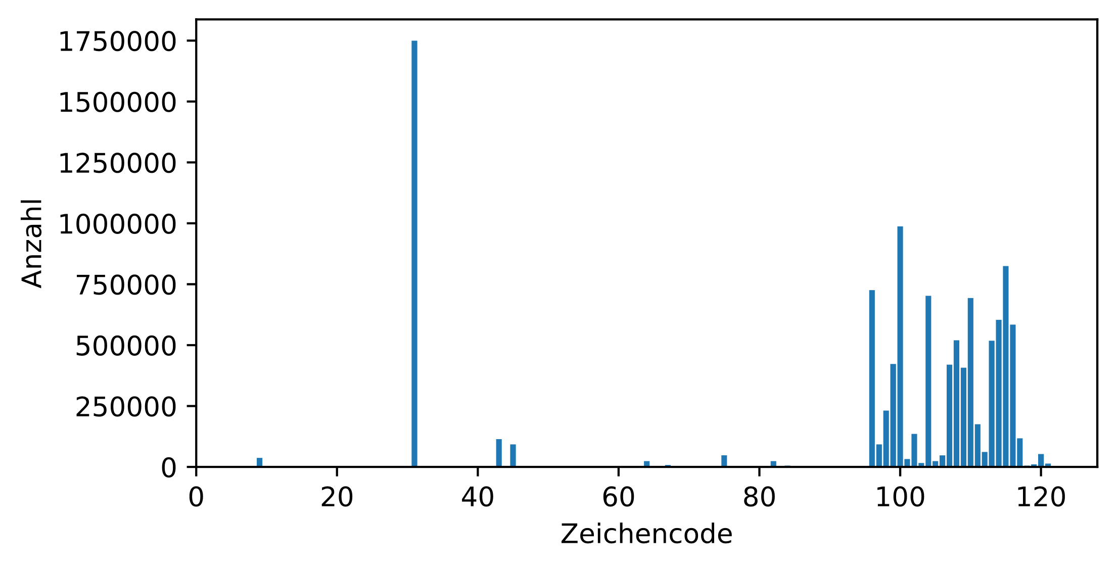

Abbildung 1. Häufigkeiten der einzelnen Zeichencodes in der Beispieldatei.

Die Tabellen in Anhang C enthalten eine Zusammenfassung der Messergebnisse, nämlich:

* die Zeit für den Datentransfer vom Host zum Device,
* die Ausführungszeit auf dem Device,
* die Zeit für den Datentransfer vom Device zum Host,
* die Summe dieser drei Zeiten („Gesamtzeit“).

Es sind jeweils die minimale Zeit, das 10%-Quantil, der Median, das 90%-Quantil und die maximale Zeit angegeben.

Es fällt auf, dass die Transferzeiten teilweise eine recht große Variation aufweisen. Abbildung 2 zeigt den zeitlichen Verlauf der Zeiten für den Transfer vom Host zum Device über die jeweils 100 Wiederholungen.

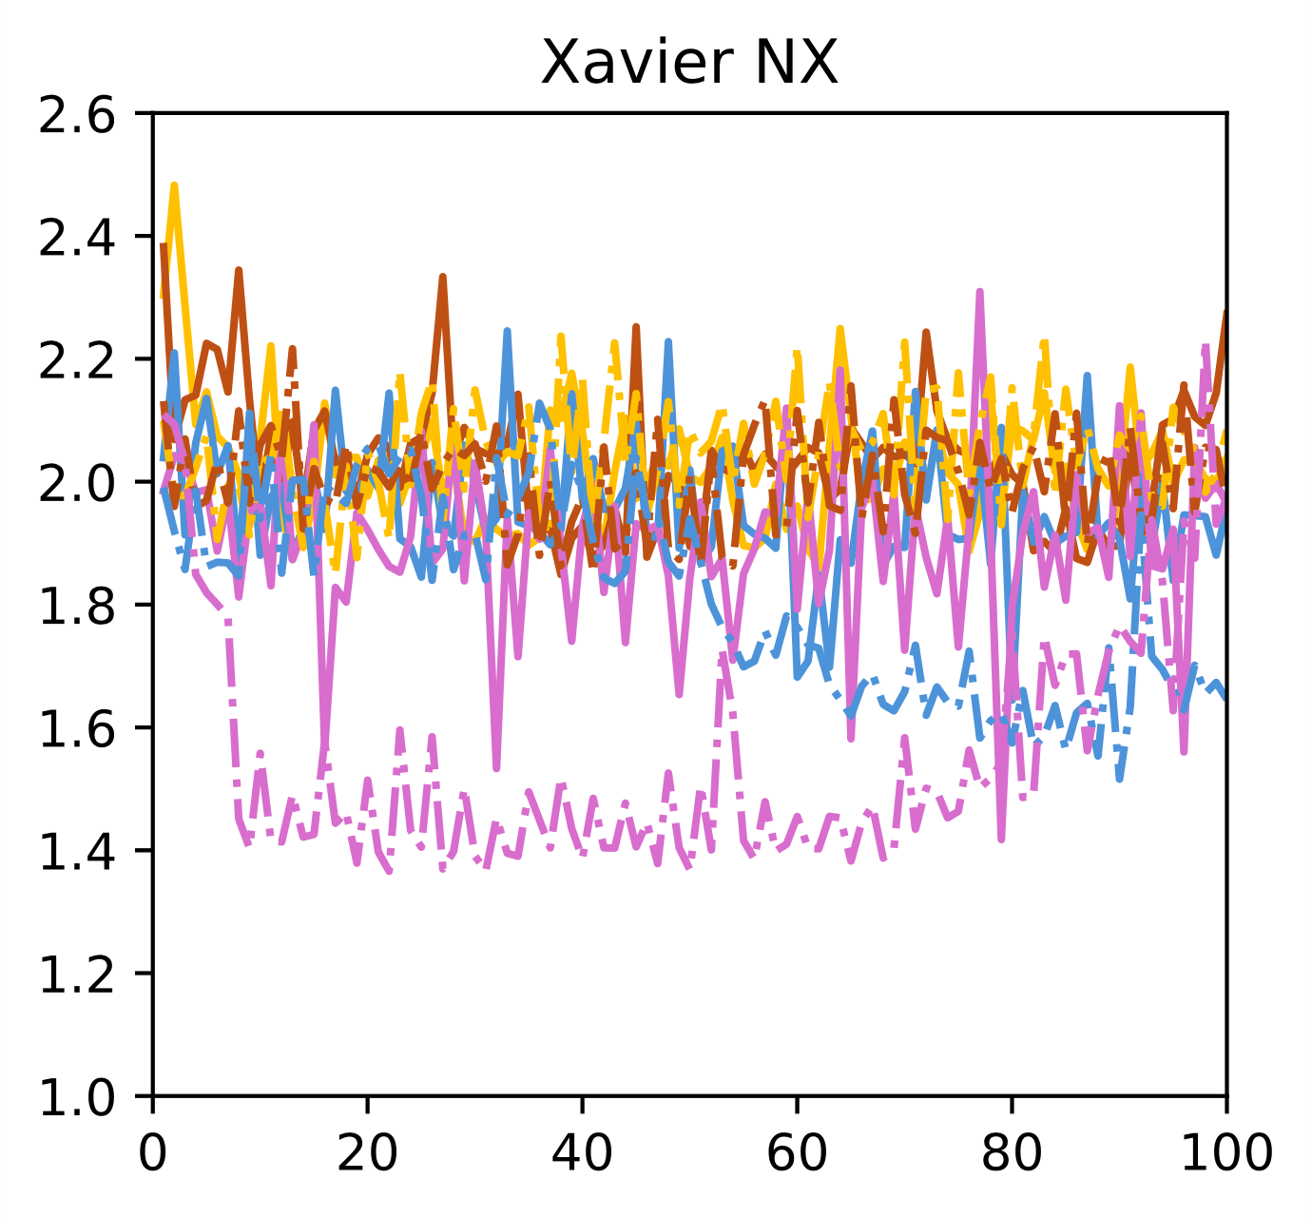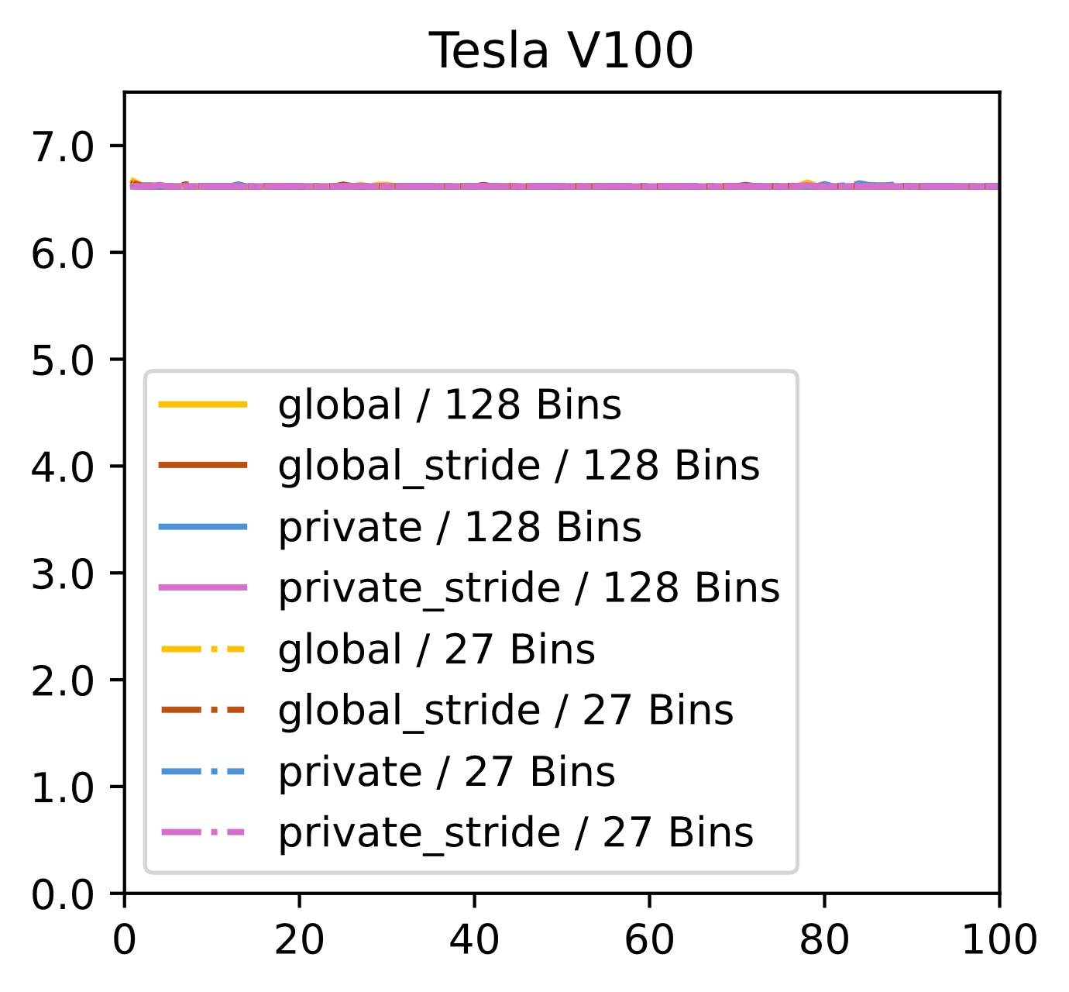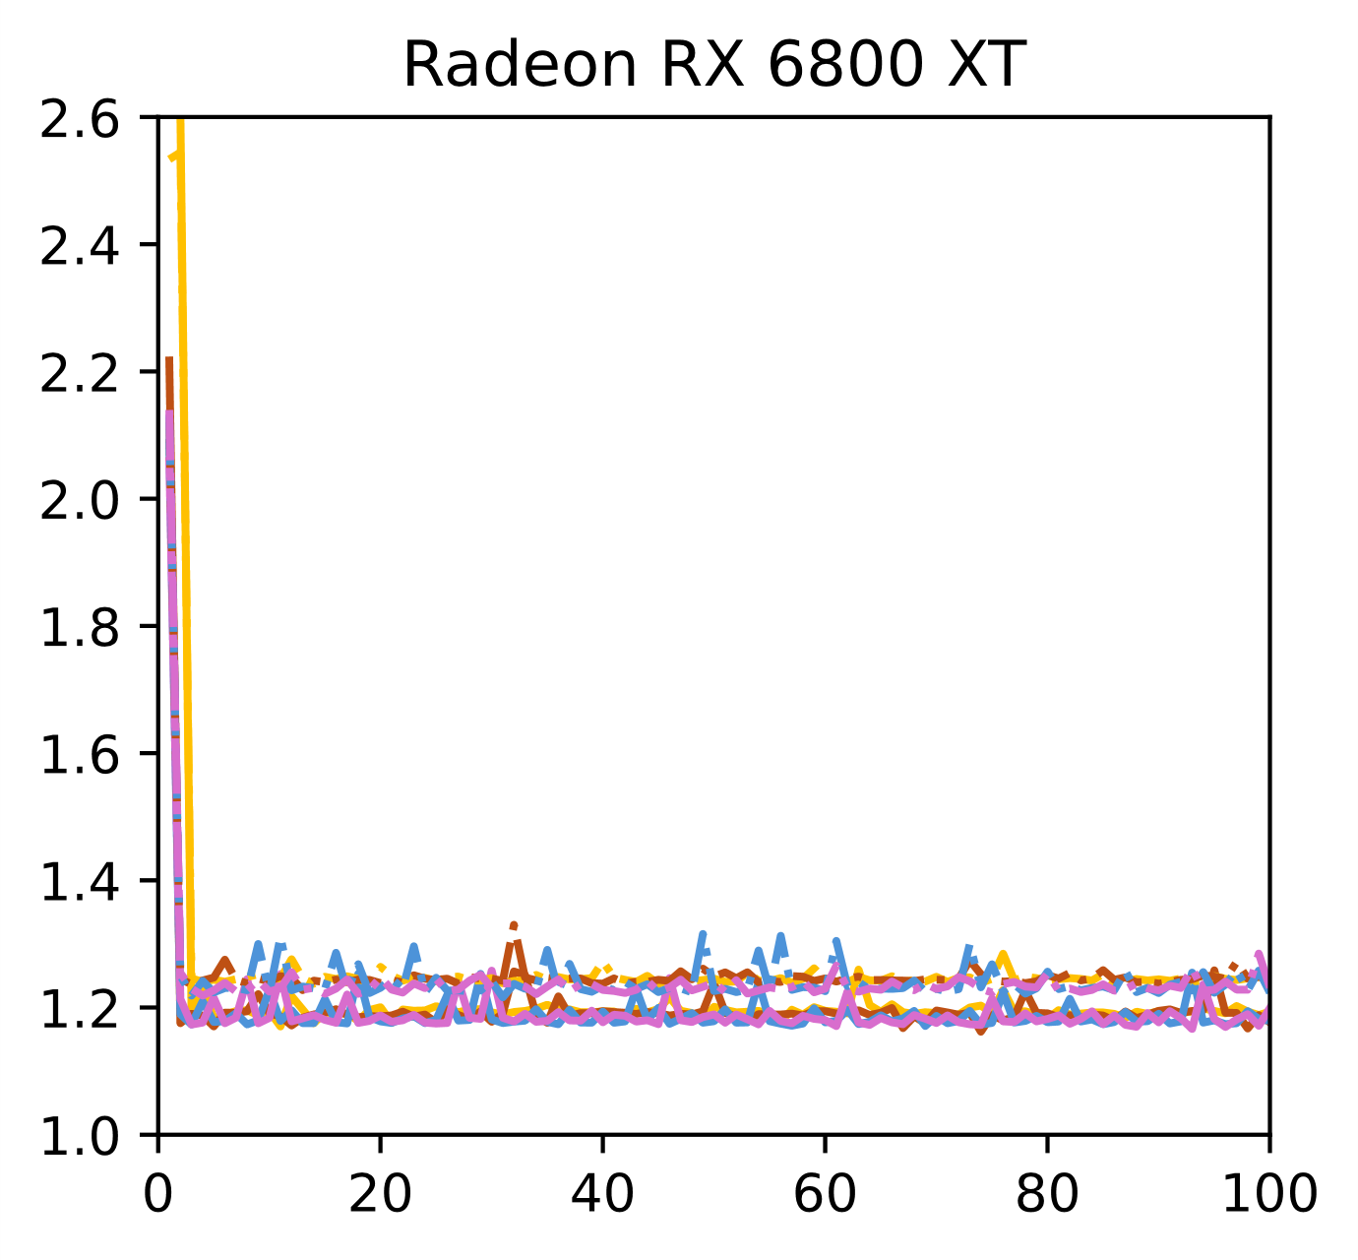

Abbildung 2. Zeiten für den Transfer der Eingabedaten aus der Beispieldatei vom Host zum Device. Die horizontale Achse zeigt den zeitlichen Verlauf über die jeweils 100 Wiederholungen. Auf der vertikalen Achse ist jeweils die gemessene Transferzeit in Millisekunden (ms) abgetragen. Man beachte die unterschiedliche Skalierung der vertikalen Achsen in den drei Diagrammen.

Während die Transferzeiten auf das Tesla-Gerät sehr konstant sind, erkennt man bei den anderen beiden Geräten erhebliche Fluktuationen. Beim Radeon-Gerät fällt auf, dass der jeweils erste Transfer weitaus länger dauert als die folgenden. Die Transfers dauern generell bei den Varianten mit 27 Bins (oberes Liniencluster im Diagramm) länger als bei den Varianten mit 128 Bins (unteres Liniencluster im Diagramm), obwohl die gleichen Daten übertragen werden und die Bins an dieser Stelle des Programms noch keine Rolle spielen sollten. Generell scheint sowohl beim Xavier-Gerät als auch beim Radeon-Gerät der Transfer für einige Kernels länger zu dauern als für andere, wenngleich dies bei beiden Geräten nicht für die gleichen Kernels der Fall ist. Die Fluktuationen scheinen aber nicht rein zufällig zu sein. Wir haben für dieses Verhalten keine plausible Erklärung. Möglicherweise hängt es mit Compileroptimierungen oder Cache-Effekten zusammen. Es ist jedenfalls compiler- oder hardwareabhängig. Es wurde *nicht* geprüft, ob sich das Verhalten mit Änderungen am Programmcode, insbesondere einer anderen Ausführungsreihenfolge der Kernels, ändert.

In Abbildung 3 sind der Vollständigkeit halber die Zeiten für den Transfer vom Device zum Host dargestellt. Aufgrund der geringen Datenmenge (128 bzw. 27 Werte vom Typ unsigned int) sind die Messwerte wohl wenig aussagekräftig und die Schwankungen als „Noise“ zu betrachten.

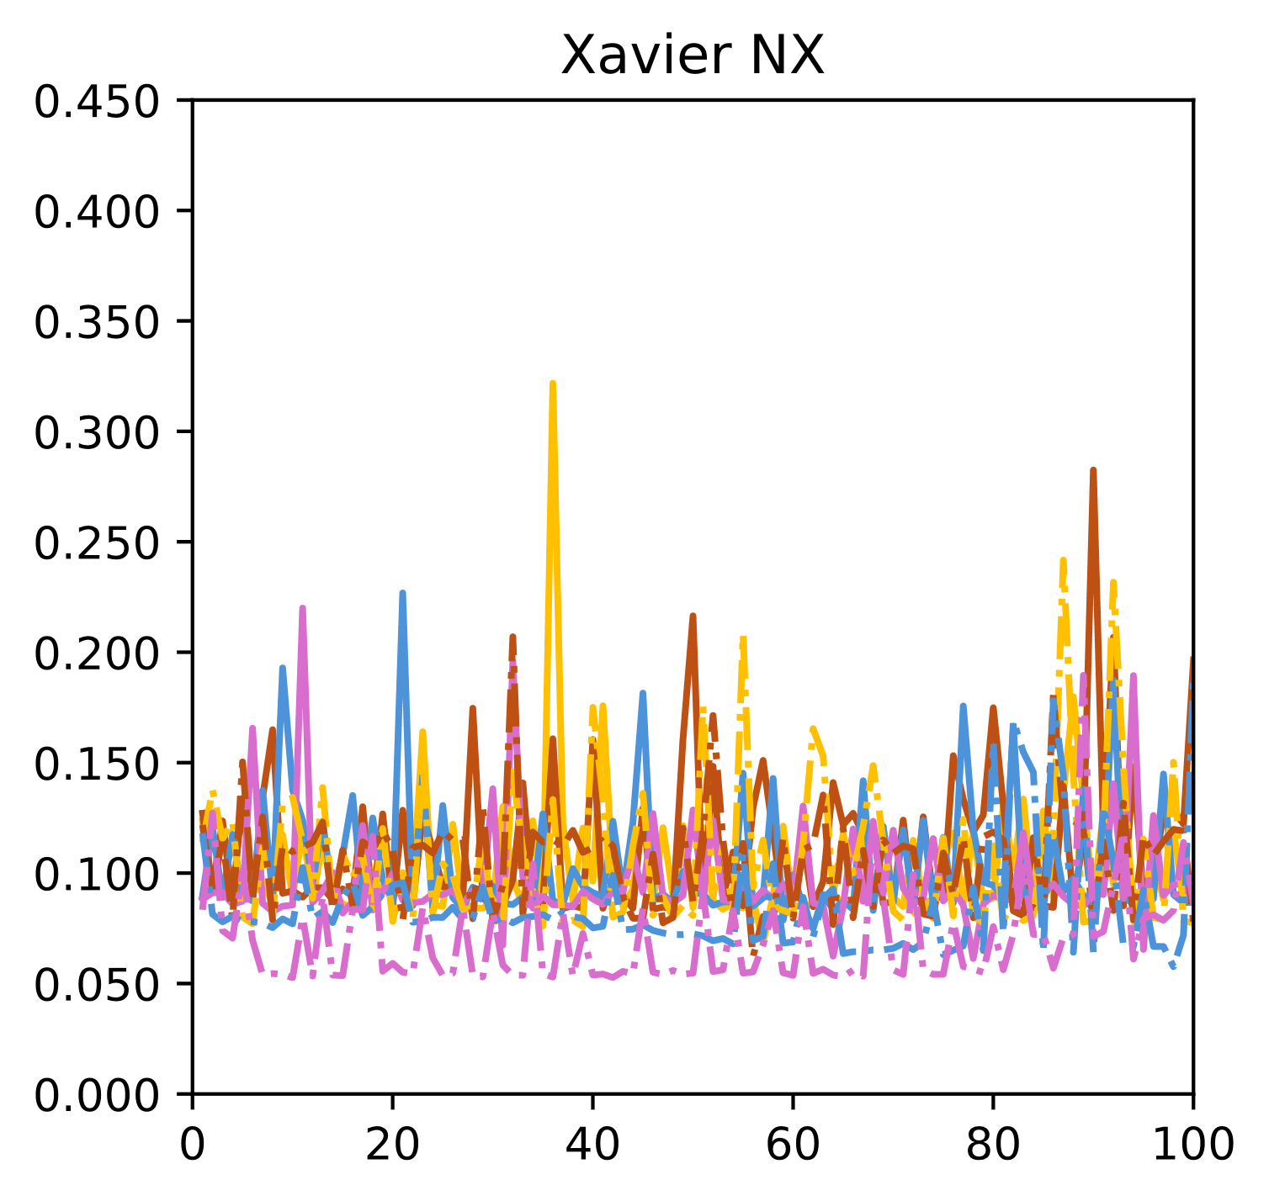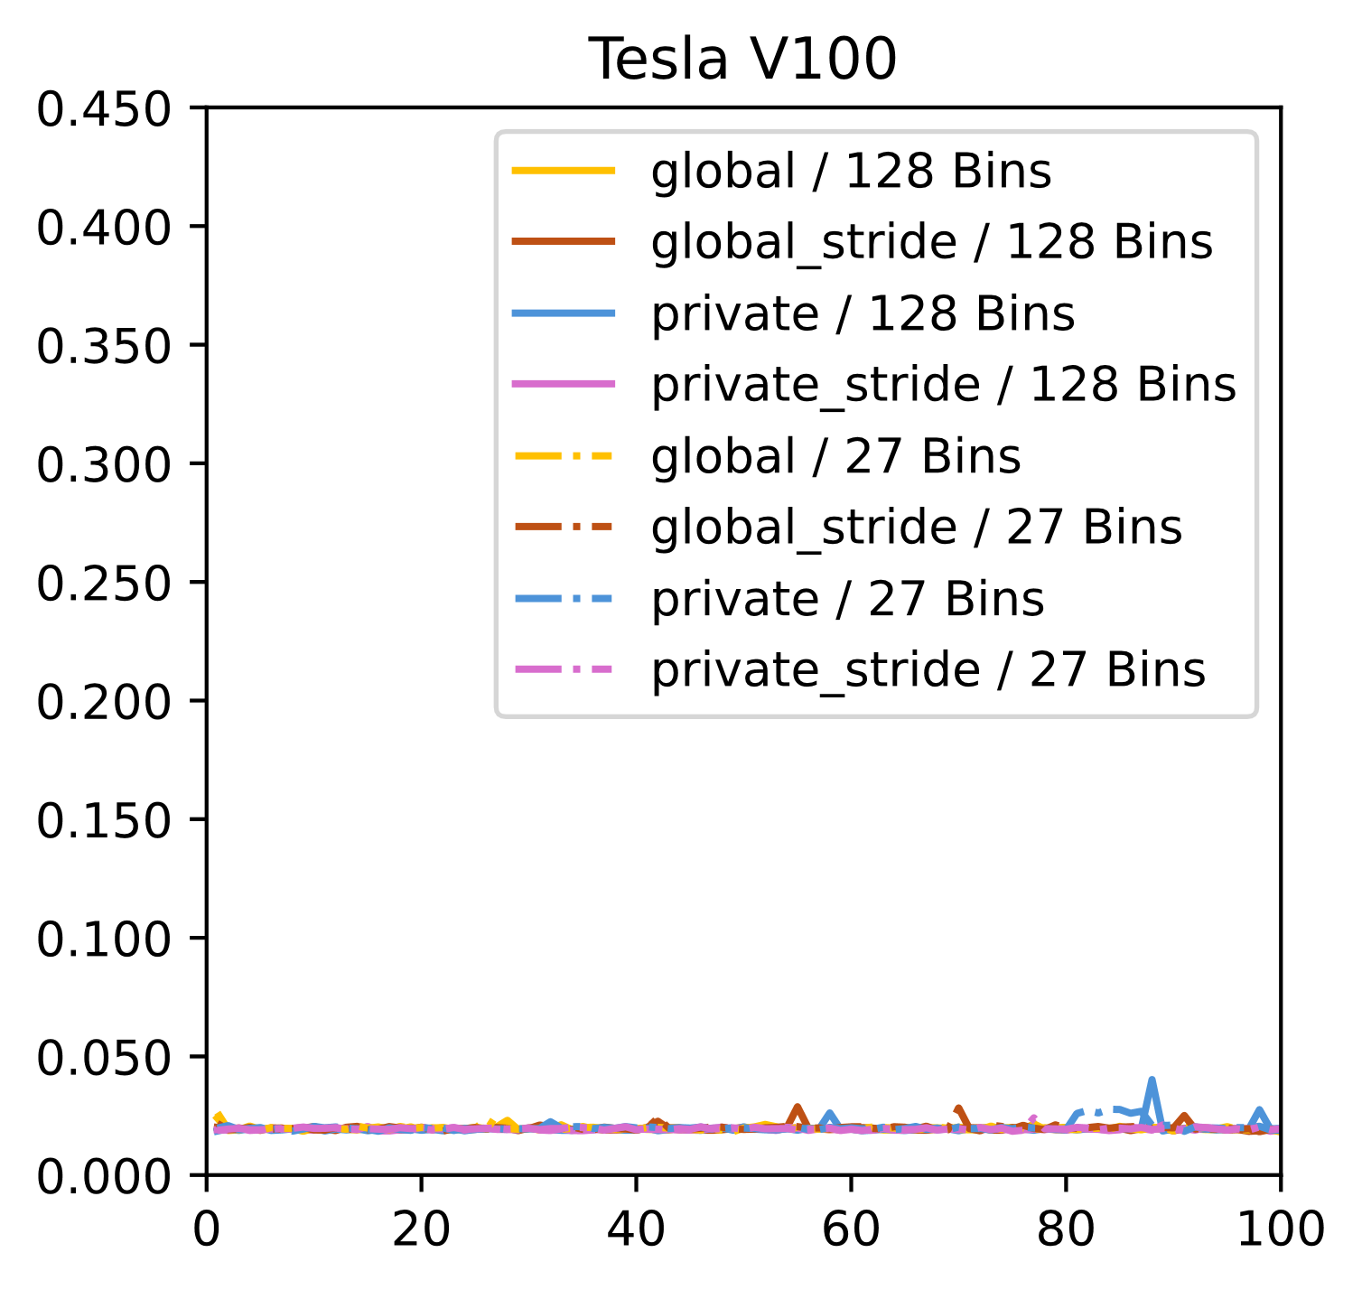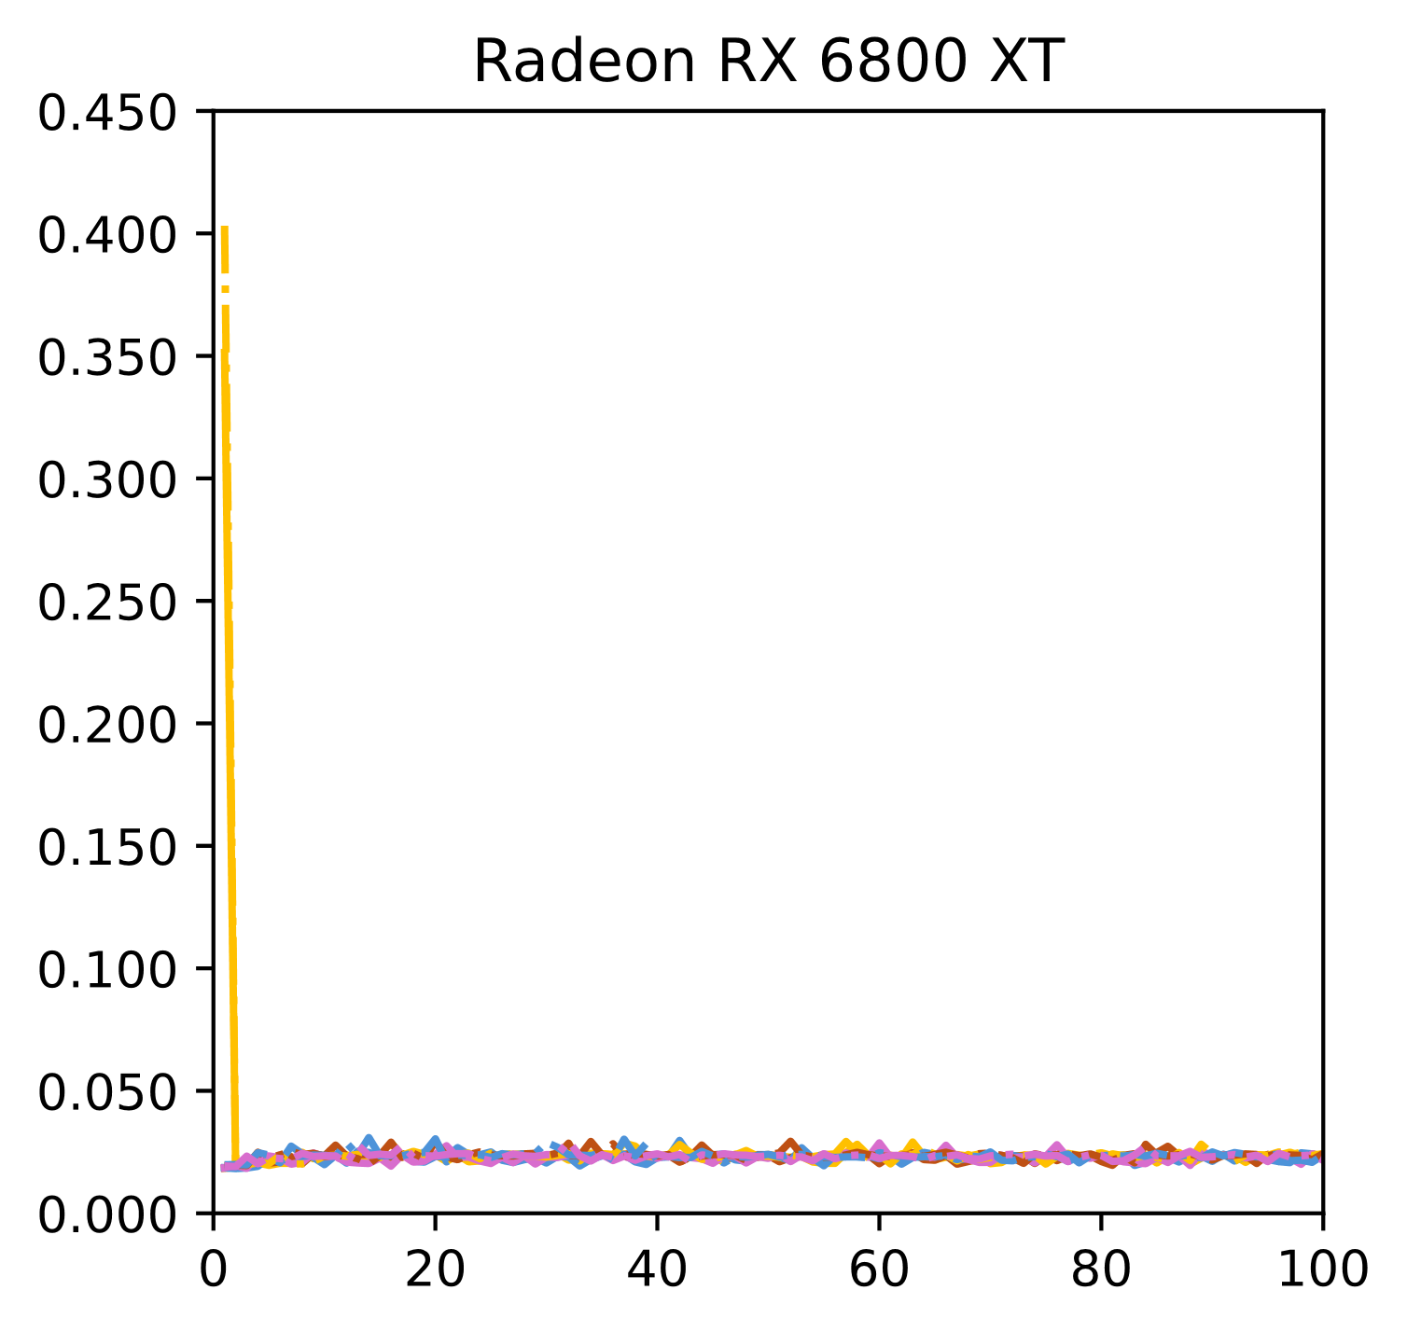

Abbildung 3. Zeiten für den Transfer der Resultate vom Device zum Host. Die horizontale Achse zeigt den zeitlichen Verlauf über die jeweils 100 Wiederholungen. Auf der vertikalen Achse ist jeweils die gemessene Transferzeit in Millisekunden (ms) abgetragen.

Wir kommen nun zur Analyse der Ausführungszeiten. Abbildung 4 zeigt, dass die Ausführungszeiten im Laufe der 100 Wiederholungen jeweils sehr konstant sind; wir können also beim Vergleich der Kernels und Mappings mit den Medianwerten arbeiten.

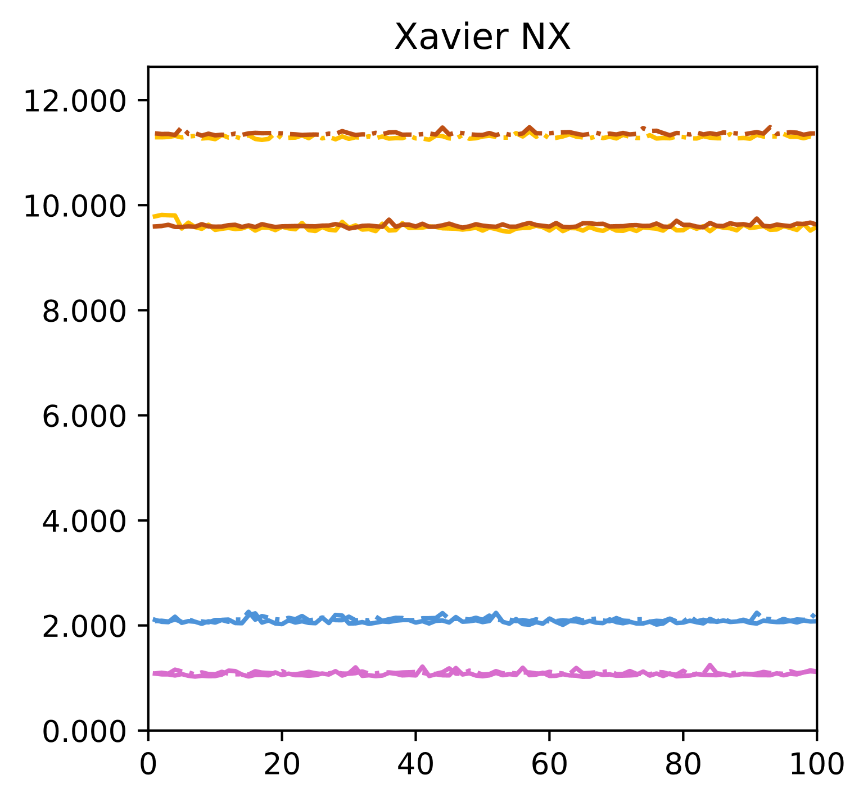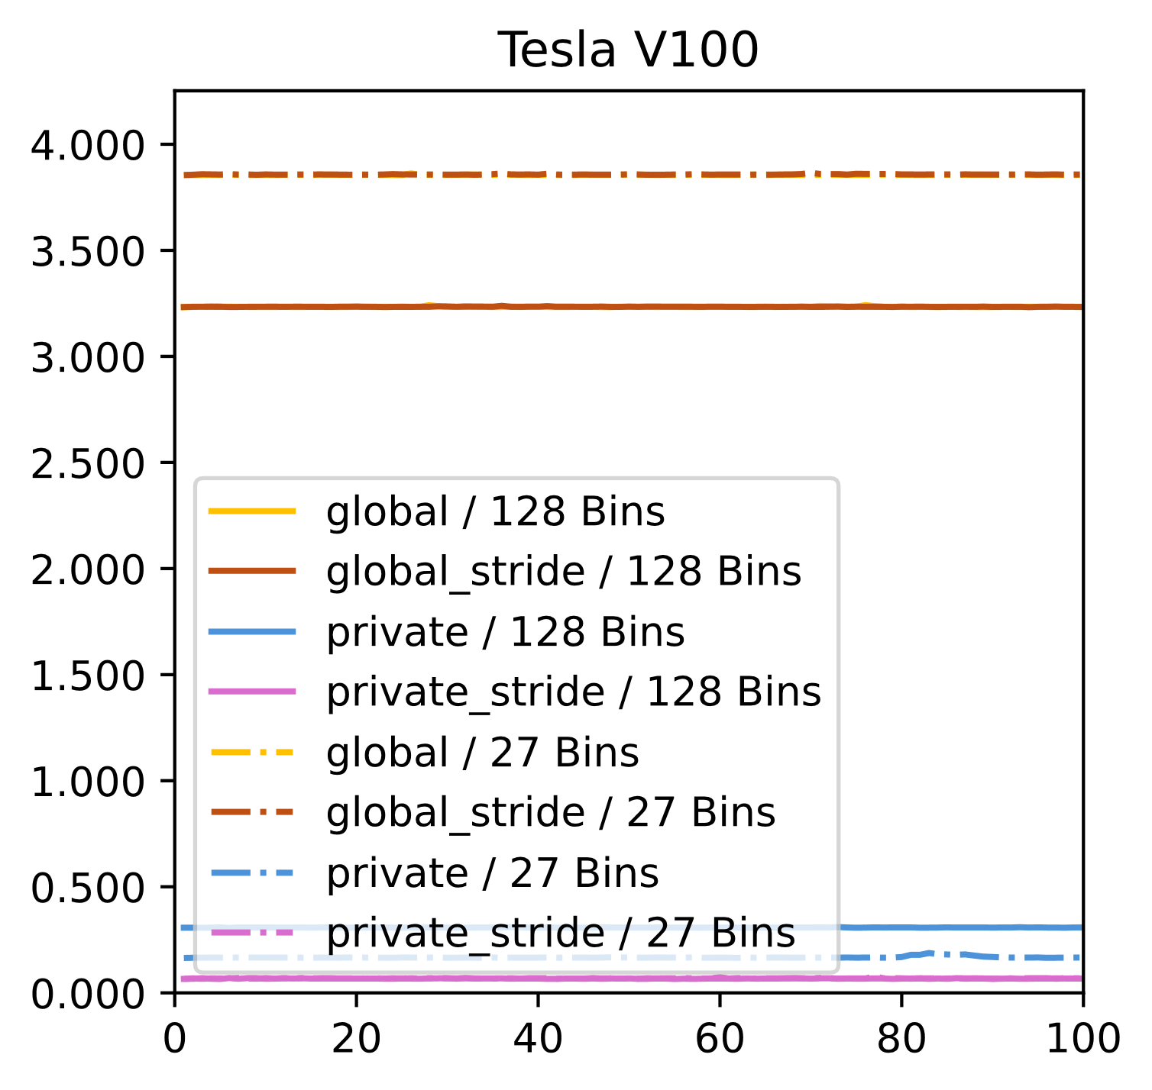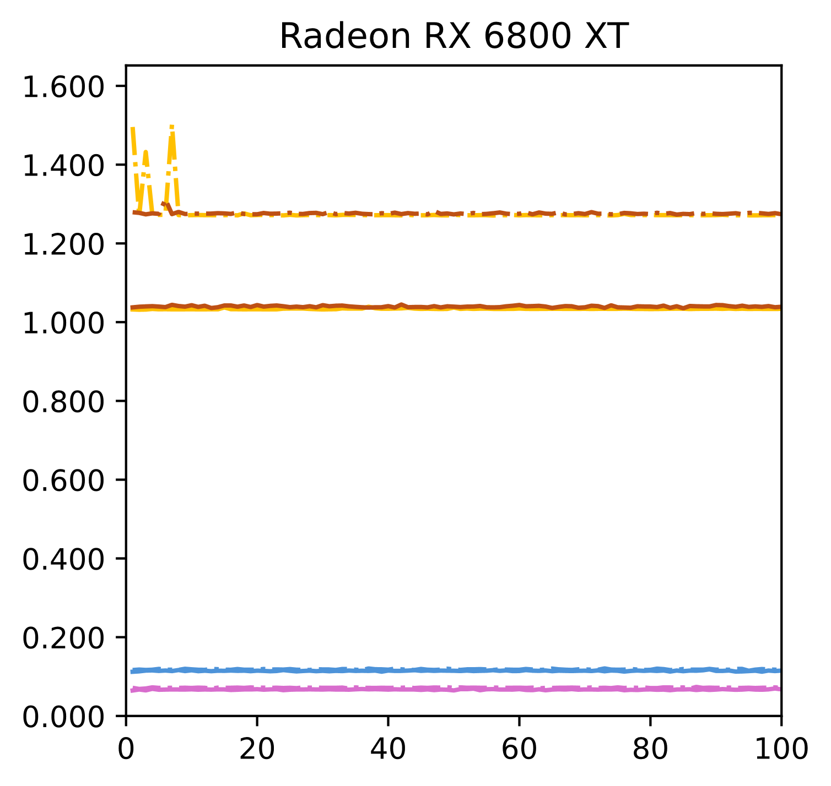

Abbildung 4. Ausführungszeiten auf dem Device für die Eingabedaten aus der Beispieldatei. Die horizontale Achse zeigt den zeitlichen Verlauf über die jeweils 100 Wiederholungen. Auf der vertikalen Achse ist jeweils die gemessene Transferzeit in Millisekunden (ms) abgetragen. Man beachte die unterschiedliche Skalierung der vertikalen Achsen.

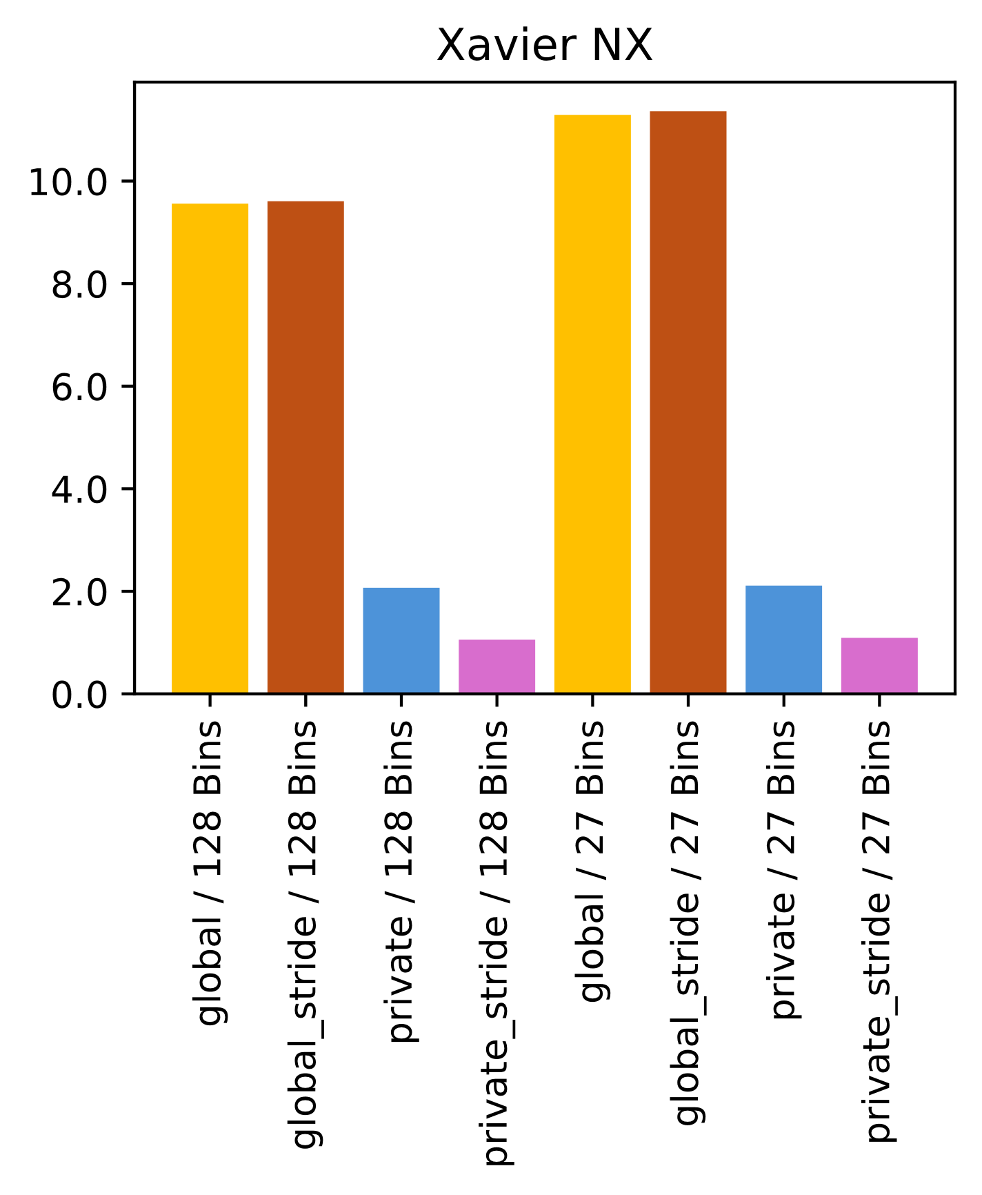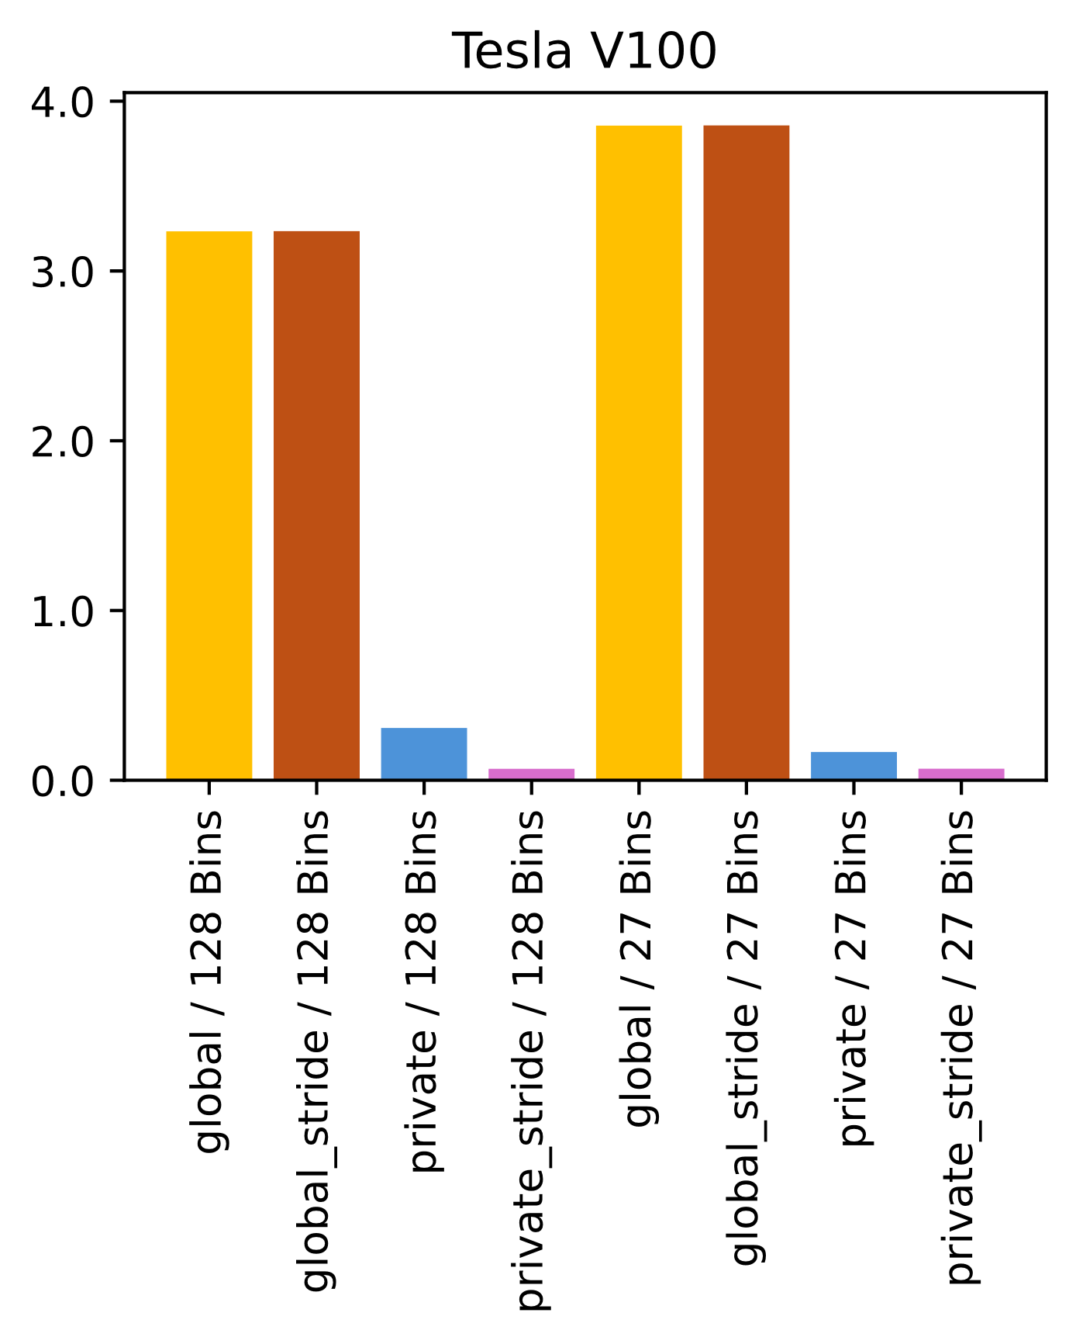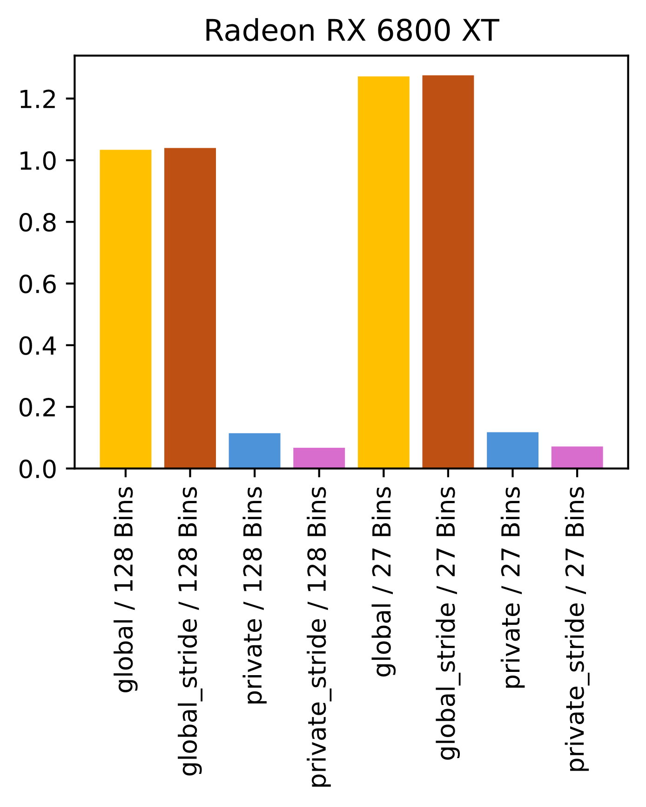

Abbildung 5. Median der Ausführungszeit (in ms). Man beachte die unterschiedliche Skalierung der vertikalen Achsen.

Abbildung 5 zeigt die Mediane der Ausführungszeiten. Es fällt zweierlei auf.

Zum einen: Während bei ausschließlicher Verwendung des globalen Speichers (Kernels „global“ und „global_stride“) der Stride keinen nennenswerten Unterschied macht, führt bei Verwendung von Shared Memory (Kernels „private“ und „private_stride“) der Stride zu einem deutlichen Zeitvorteil. Die Tabellen Tabelle 1 und Tabelle 2 zeigen den Speedup im Vergleich zum Kernel „global“ für 128 bzw. 27 Bins. Die uns am wahrscheinlichsten scheinende Erklärung für die Überlegenheit des Stride bei Verwendung von Shared Memory ist der verringerte Zugriff auf den globalen Speicher bei der abschließenden Aggregation durch die niedrigere Anzahl an Blöcken ((10532866 + 255) / 256 = 41145 Blöcke ohne Stride vs. 1024 Blöcke mit Stride).

Zum anderen: Bei ausschließlicher Verwendung globalen Speichers führt eine höhere Anzahl von Bins zu einem Zeitvorteil. Dieser Effekt ist bei Verwendung von Shared Memory nicht zu sehen. Tabelle 3 zeigt den Faktor, um den die Ausführungszeit bei 27 Bins gegenüber 128 Bins höher ist. Eine mögliche Erklärung für dieses Laufzeitverhalten wäre, dass bei einer höheren Anzahl von Bins seltener Kollisionen auftreten, d.h. verschiedene Threads gleichzeitig denselben Bin hochzählen möchten. Bei Verwendung von Shared Memory treten solche Kollisionen prinzipbedingt seltener auf. Auffällig ist allerdings der Wert von 0.54 für den Kernel „private“ auf dem Tesla-Gerät, d.h. hier ist die Ausführungszeit bei 27 Bins trotz Shared Memory *wesentlich höher* als bei 128 Bins. Die Ursache ist unklar. Bei der Suche nach einer Erklärung wäre vielleicht zu fragen, inwiefern die Tatsache eine Rolle spielt, dass die Anzahl Bins im einen Fall mit 128 eine Zweierpotenz ist und im anderen Fall mit 27 nicht. Es wäre denkbar, dass die Zahl 128 bei der Aggregation vom Shared Memory in den globalen Speicher zu ungünstigen Zugriffsmustern führt und diese aus einem unbekannten Grund gerade auf dem Tesla-Gerät einen großen Einfluss auf die Laufzeit haben. Das ist aber Spekulation.

|  |  |  |  |  |
| --- | --- | --- | --- | --- |
|  | **Speedup gegenüber „global“, 128 Bins** | | | |
| **Device** | **global** | **global_stride** | **private** | **private_stride** |
| Xavier NX | 1.00 | 1.00 | 4.62 | 9.04 |
| Tesla V100 | 1.00 | 1.00 | 10.50 | 47.81 |
| Radeon RX 6800 XT | 1.00 | 0.99 | 9.02 | 15.38 |

Tabelle 1. Speedup der untersuchten Kernels gegenüber dem Kernel „global“ für die Eingabedaten aus der Beispieldatei bei Verwendung von 128 Bins.

|  |  |  |  |  |
| --- | --- | --- | --- | --- |
|  | **Speedup gegenüber „global“, 27 Bins** | | | |
| **Device** | **global** | **global_stride** | **private** | **private_stride** |
| Xavier NX | 1.00 | 0.99 | 5.35 | 10.35 |
| Tesla V100 | 1.00 | 1.00 | 23.19 | 56.35 |
| Radeon RX 6800 XT | 1.00 | 1.00 | 10.80 | 17.77 |

Tabelle 2. Speedup der untersuchten Kernels gegenüber dem Kernel „global“ für die Eingabedaten aus der Beispieldatei bei Verwendung von 27 Bins.

|  |  |  |  |  |
| --- | --- | --- | --- | --- |
|  | **Ausführungszeit bei 27 Bins im Verhältnis zur Ausführungszeit bei 128 Bins** | | | |
| **Device** | **global** | **global_stride** | **private** | **private_stride** |
| Xavier NX | 1.18 | 1.18 | 1.02 | 1.03 |
| Tesla V100 | 1.19 | 1.19 | 0.54 | 1.01 |
| Radeon RX 6800 XT | 1.23 | 1.23 | 1.03 | 1.06 |

Tabelle 3. Ausführungszeit bei 27 Bins im Verhältnis zur Ausführungszeit bei 128 Bins für die verschiedenen Kernels und Geräte.

# Messergebnisse für unterschiedliche Eingabegrößen

Um zu untersuchen, wie die Ausführungszeiten von der Größe der Eingabe abhängen, haben wir die Laufzeiten auch mit generierten Daten gemessen. Da zu vermuten ist, dass der Umfang der Kollisionen (d.h. wie viele Threads auf den gleichen Bin zu schreiben versuchen) einen Einfluss auf die Ausführungszeit hat, haben wir, wie oben beschrieben, zum einen pseudozufällige Daten verwendet, bei denen jeder Zeichencode zwischen 1 und 128 annähernd gleich häufig vorkommt, und zum anderen konstante Daten, welche nur aus dem Buchstaben ‚a‘ bestehen.

Es wurden als Eingabegrößen alle Zweierpotenzen zwischen 23 = 8 Bytes und 232 = 4 GiB untersucht. Bei 232 Bytes überschreitet bei den Kernels ohne Stride die Anzahl der nötigen Threads die Anzahl möglicher Threads, so dass für diese beiden Kernels und diese Eingabegröße keine Messwerte existieren. Anhang D enthält eine Auswahl an Zahlenwerten. Wir beschränken uns hier auf die graphische Darstellung.

Abbildung 6 zeigt die Ausführungszeiten in Abhängigkeit von der Eingabegröße. Die durchgezogenen Kurven repräsentieren jeweils den Median, die (aufgrund der meist geringen Schwankungen kaum sichtbaren) gestrichelten Kurven das erste und letzte Dezil. Abbildung 7 zeigt den Speedup der einzelnen Kernels im Vergleich zum Kernel „global“, wieder in Abhängigkeit von der Eingabegröße.

Es fällt auf:

* Für pseudozufällige Eingabedaten ergeben sich meist geringere Laufzeiten als für konstante Eingabedaten. Dieser Effekt ist bei 128 Bins stärker ausgeprägt als bei 27 Bins. Eine plausible Erklärung ist wieder, dass Kollisionen einen negativen Effekt auf die Laufzeit haben.
* Für große Eingaben ist der Kernel „private_stride“ den anderen Kernels überlegen. Als Grund vermuten wir wieder, dass dieser Kernel aufgrund der konstanten Anzahl an Blöcken die Zugriffe auf den globalen Speicher minimiert.
* Für kleine Eingaben ist die Laufzeit bei allen Kernels zunächst über einen gewissen Bereich nahezu konstant. Dies ist wohl so lange der Fall, wie die Hardware die Ausführung noch perfekt paralle­lisieren kann.
* Der Kernel „atomic_private_stride“ ist für kleine Eingaben den übrigen Kernels unterlegen, wobei der Effekt auf unterschiedlichen Geräten unterschiedlich ausgeprägt ist. Verantwortlich für die Unterlegenheit ist wohl die konstante Anzahl an Blöcken, welche für kleine Eingaben größer als optimal ist. Dieser Effekt tritt jedoch beim Kernel „global_stride“ nicht auf. Betrachtet man den Programmcode, fällt auf, dass beim Kernel „private_stride“ auch die „überflüssigen“ Blöcke an der abschließenden Aggregation teilnehmen. Es wäre zu untersuchen, ob sich eine Laufzeit­verbesserung ergäbe, wenn man explizit prüft, ob Wert in der privaten Instanz im Shared Memory nicht 0 ist, bevor man die atomare Addition in den globalen Speicher ausführt. Andererseits erscheint die Tatsache merkwürdig, dass der Compiler eine solche Optimierung nicht selbst vornähme, wenn sie sinnvoll wäre.

Abbildung 8 zeigt das Verhältnis der Ausführungsdauer für 27 Bins zur Ausführungsdauer bei 128 Bins. Man beobachtet bei kleinen Datenmengen für alle Kernels ungefähr ein Verhältnis von 1. Für große Datenmengen sieht man Folgendes:

* Bei ausschließlicher Verwendung globalen Speichers *und pseudozufälligen Daten* führt eine höhere Anzahl Bins zu einem Zeitvorteil, jedoch *nicht bei konstanten Daten.*
* Bei Verwendung von Shared Memory *und pseudozufälligen Daten* führt eine höhere Anzahl Bins (mit einer Ausnahme, siehe nächster Punkt) ebenfalls zu einem Zeitvorteil, jedoch *nicht bei konstanten Daten.*
* Auf dem Tesla-Gerät sind mit dem Kernel „private“ 27 Bins *günstiger* als 128 Bins, und zwar sowohl für pseudozufällige als auch für konstante Daten.

Diese Beobachtungen sind ist aus unserer Sicht konsistent mit denjenigen, die wir für die Eingabedaten aus der Beispieldatei gemacht haben. Als vorsichtiges Fazit können wir festhalten, dass sich Kollisionen sowohl im globalen Speicher (das zeigt der erste Punkt) als auch im geteilten Speicher (das zeigt der zweite Punkt) negativ auf das Laufzeitverhalten auswirken.

Die Ursache für die Beobachtung beim dritten Punkt kann nicht an Kollisionen beim Zugriff auf den Shared Memory liegen, denn wir bekommen für pseudozufällige und für konstante Daten das gleiche Ergebnis. Die Beobachtung muss also höchstwahrscheinlich durch die abschließende Aggregation verursacht werden. Natürlich sind 27 Bins günstiger zu aggregieren als 128, aber es überrascht, dass der Effekt nur auf dem Tesla-Gerät auftritt. Allenfalls sind, wie oben bereits spekuliert wurde, auch die Zugriffsmuster auf den globalen Speicher unterschiedlich. Eine überzeugende Erklärung fehlt.

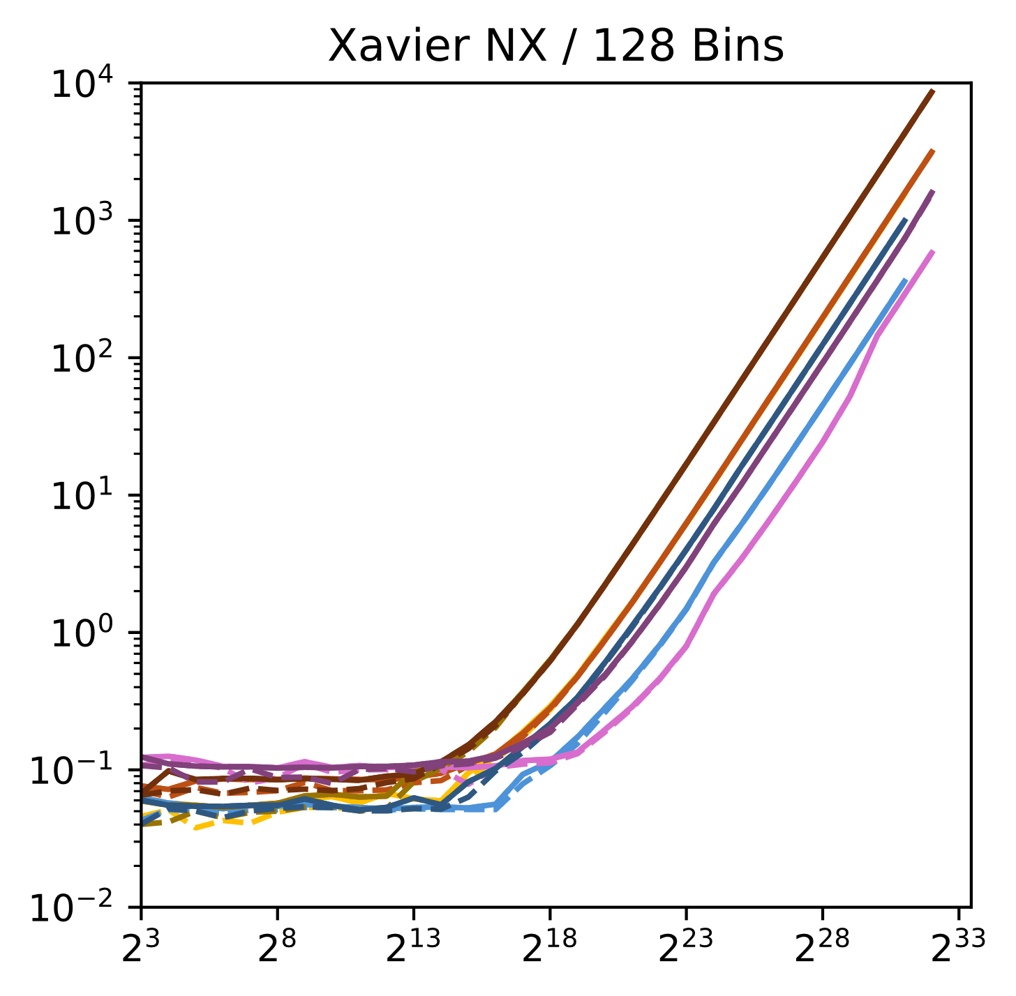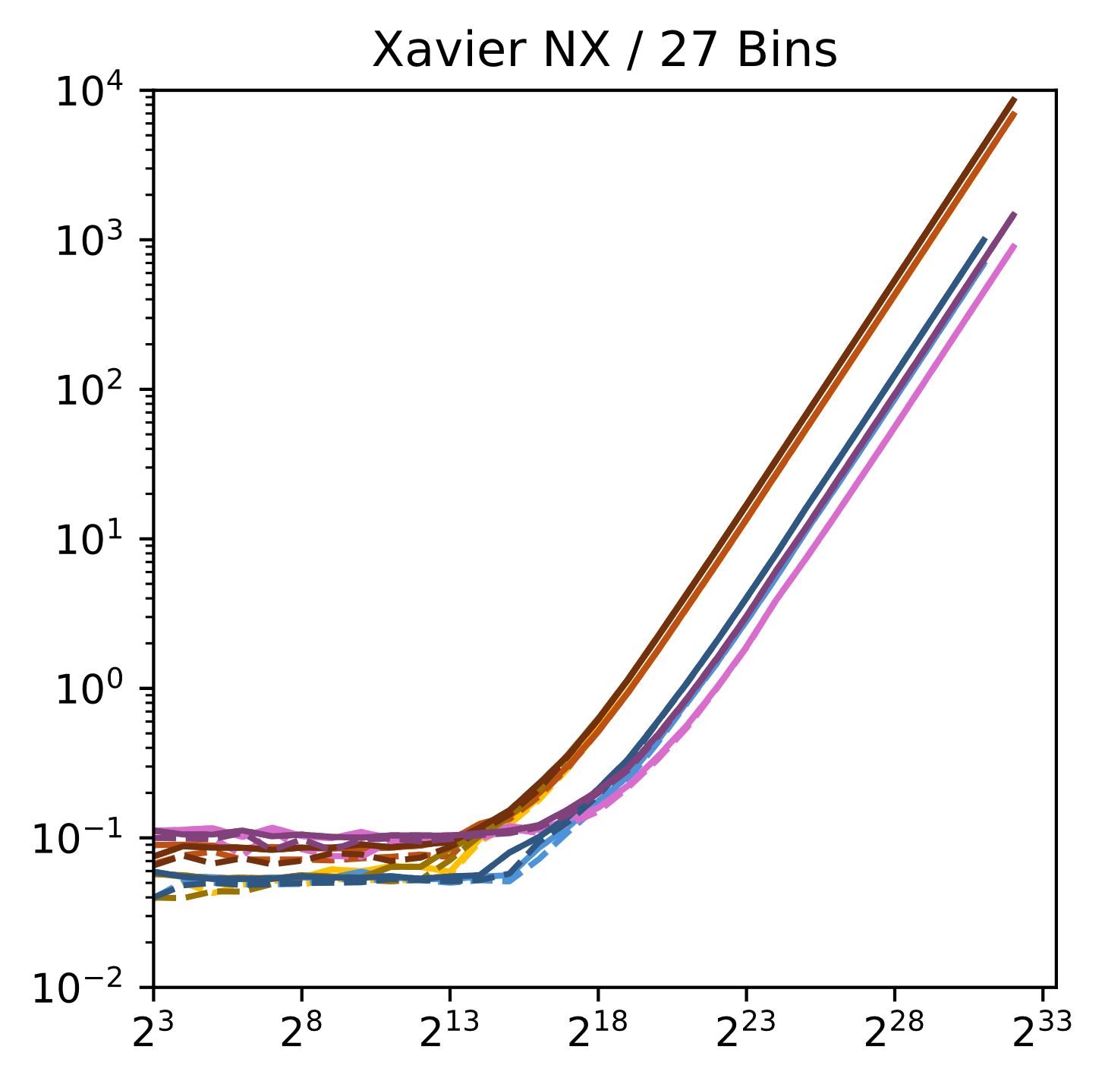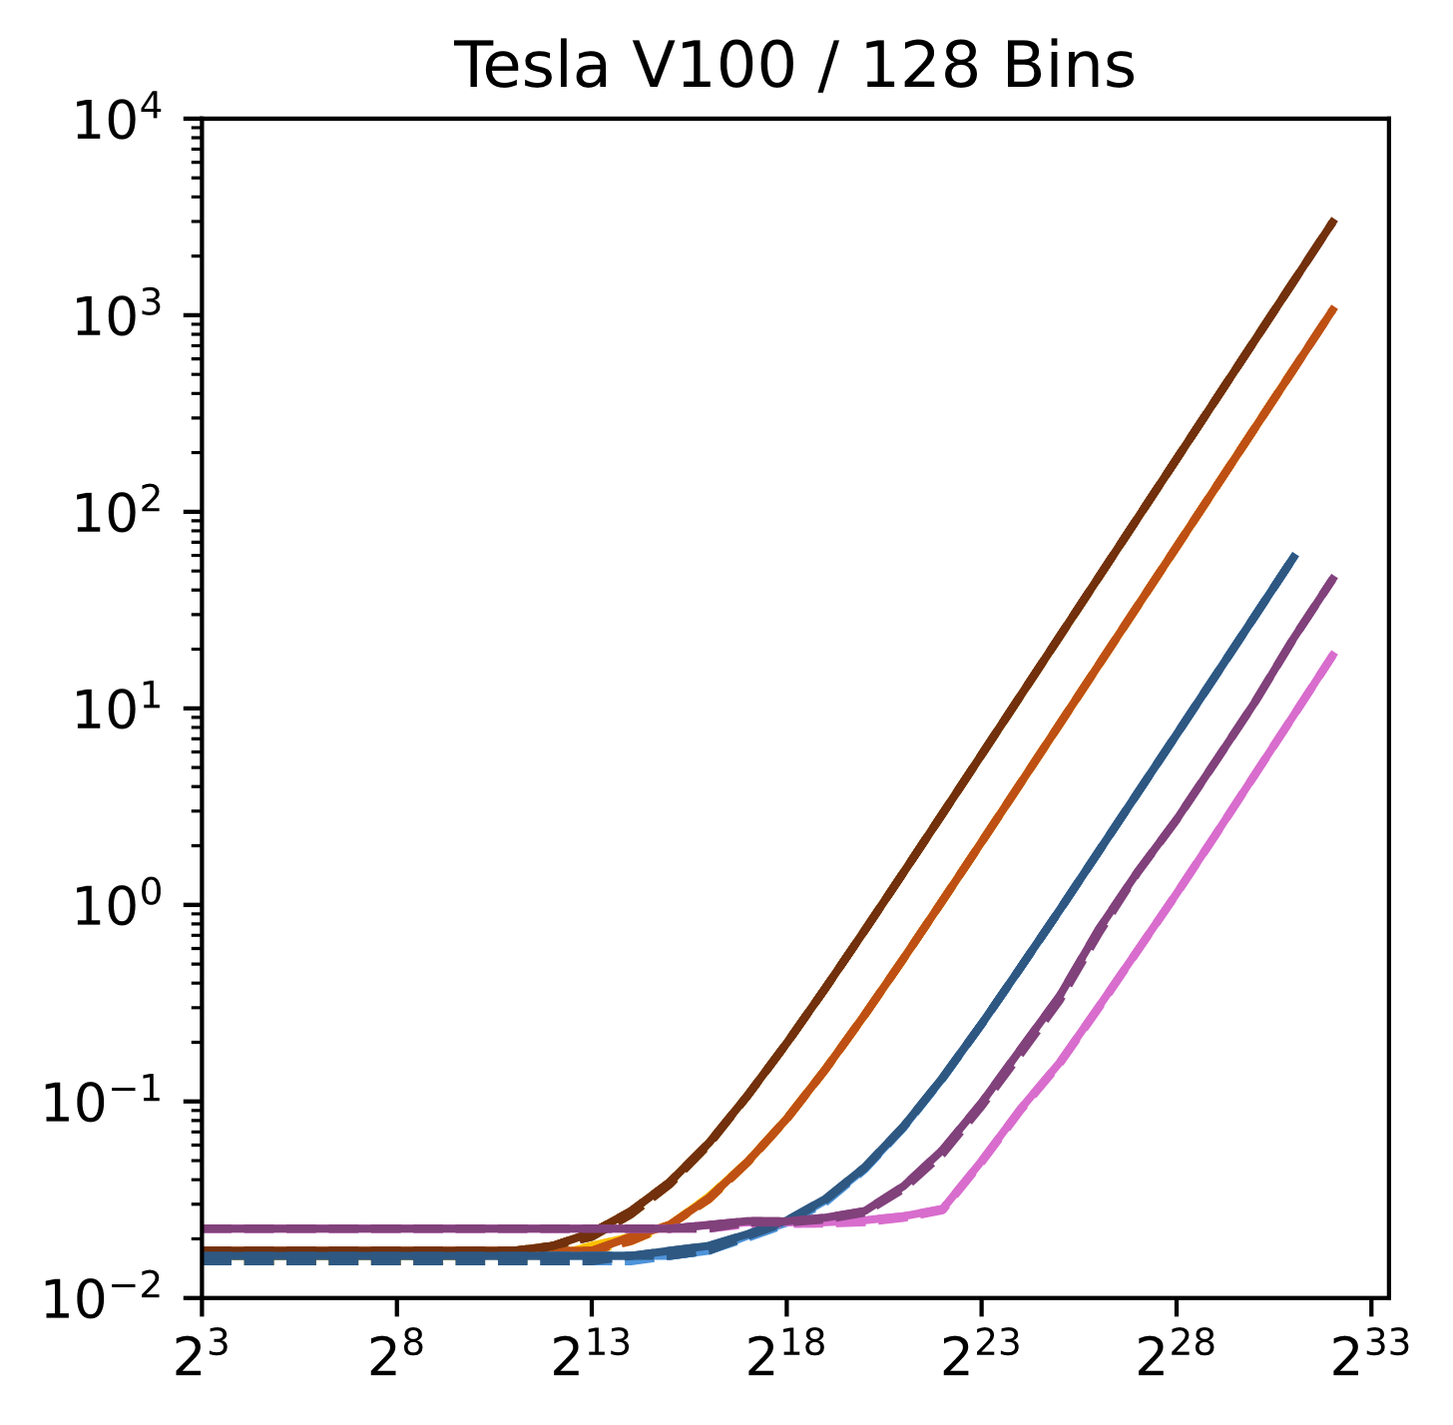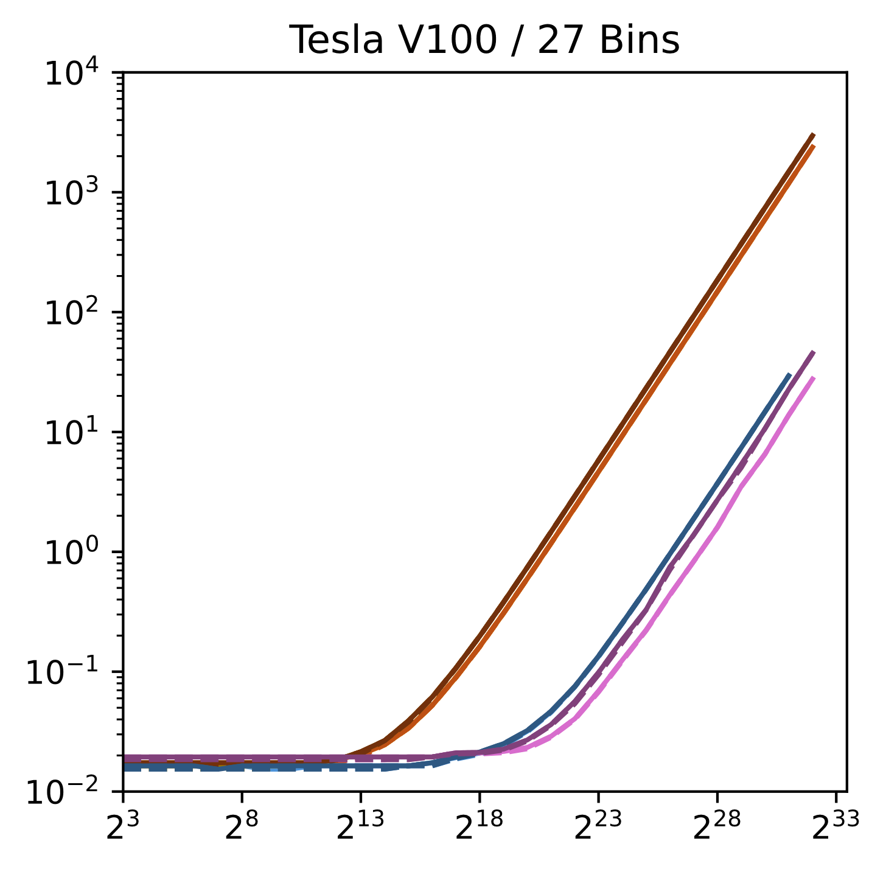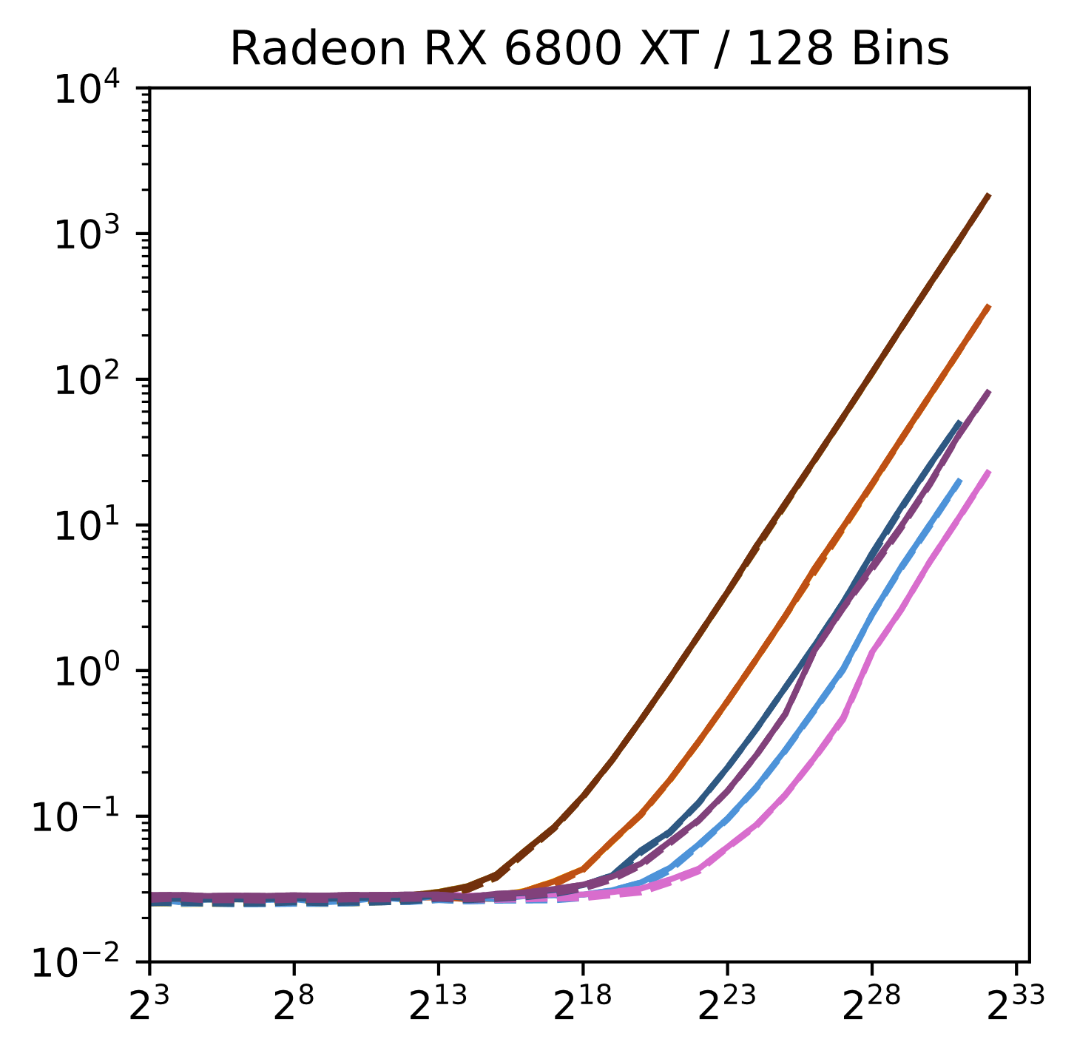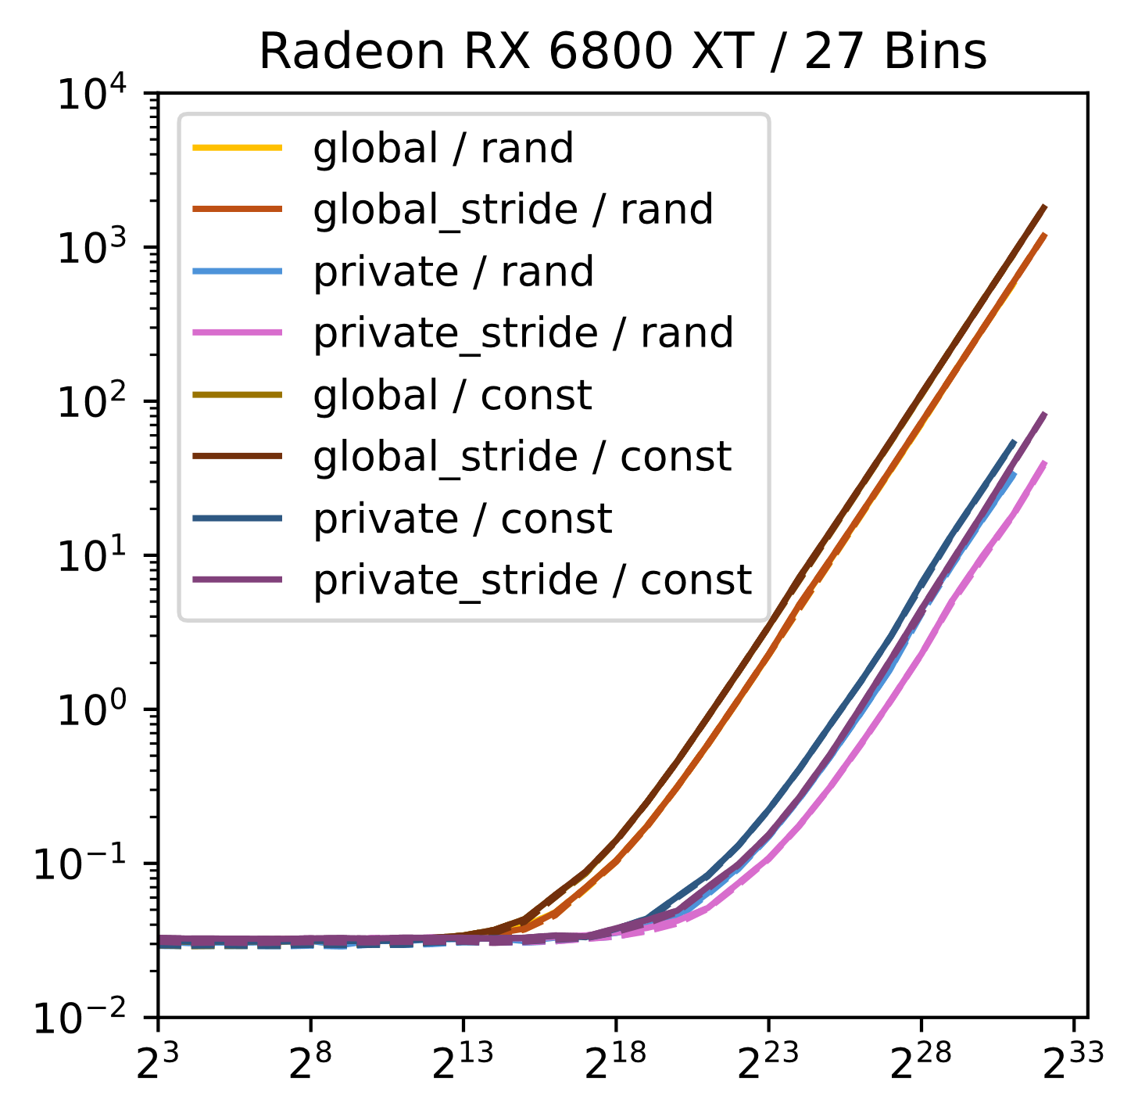

Abbildung 6. Ausführungszeiten (in ms, vertikale Achse) in Abhängigkeit von der Eingabegröße (horizontale Achse). Die helleren Kurven („rand“) repräsentieren die Zeiten bei pseudozufälligen Eingabedaten, die dunkleren Kurven („const“) bei konstanten Eingabedaten. Die Kurven für den Kernel „global“ werden weitestgehend durch die Kurven für „global_stride“ verdeckt. Die durchgezogenen Kurven repräsentieren jeweils den Median. Das erste und letzte Dezil sind jeweils gestrichelt eingezeichnet, aber auch diese Kurven werden weitestgehend verdeckt.

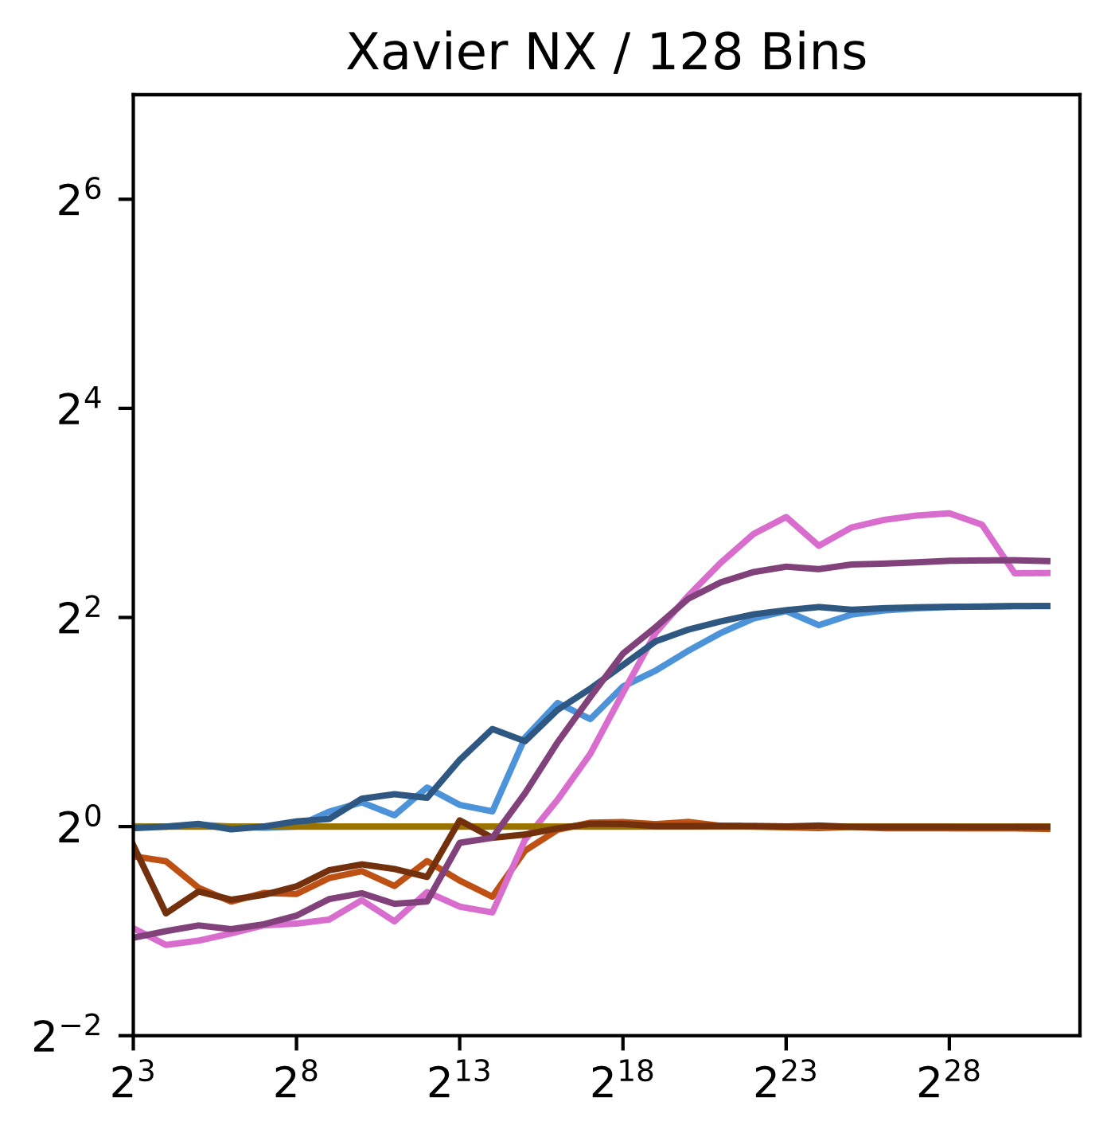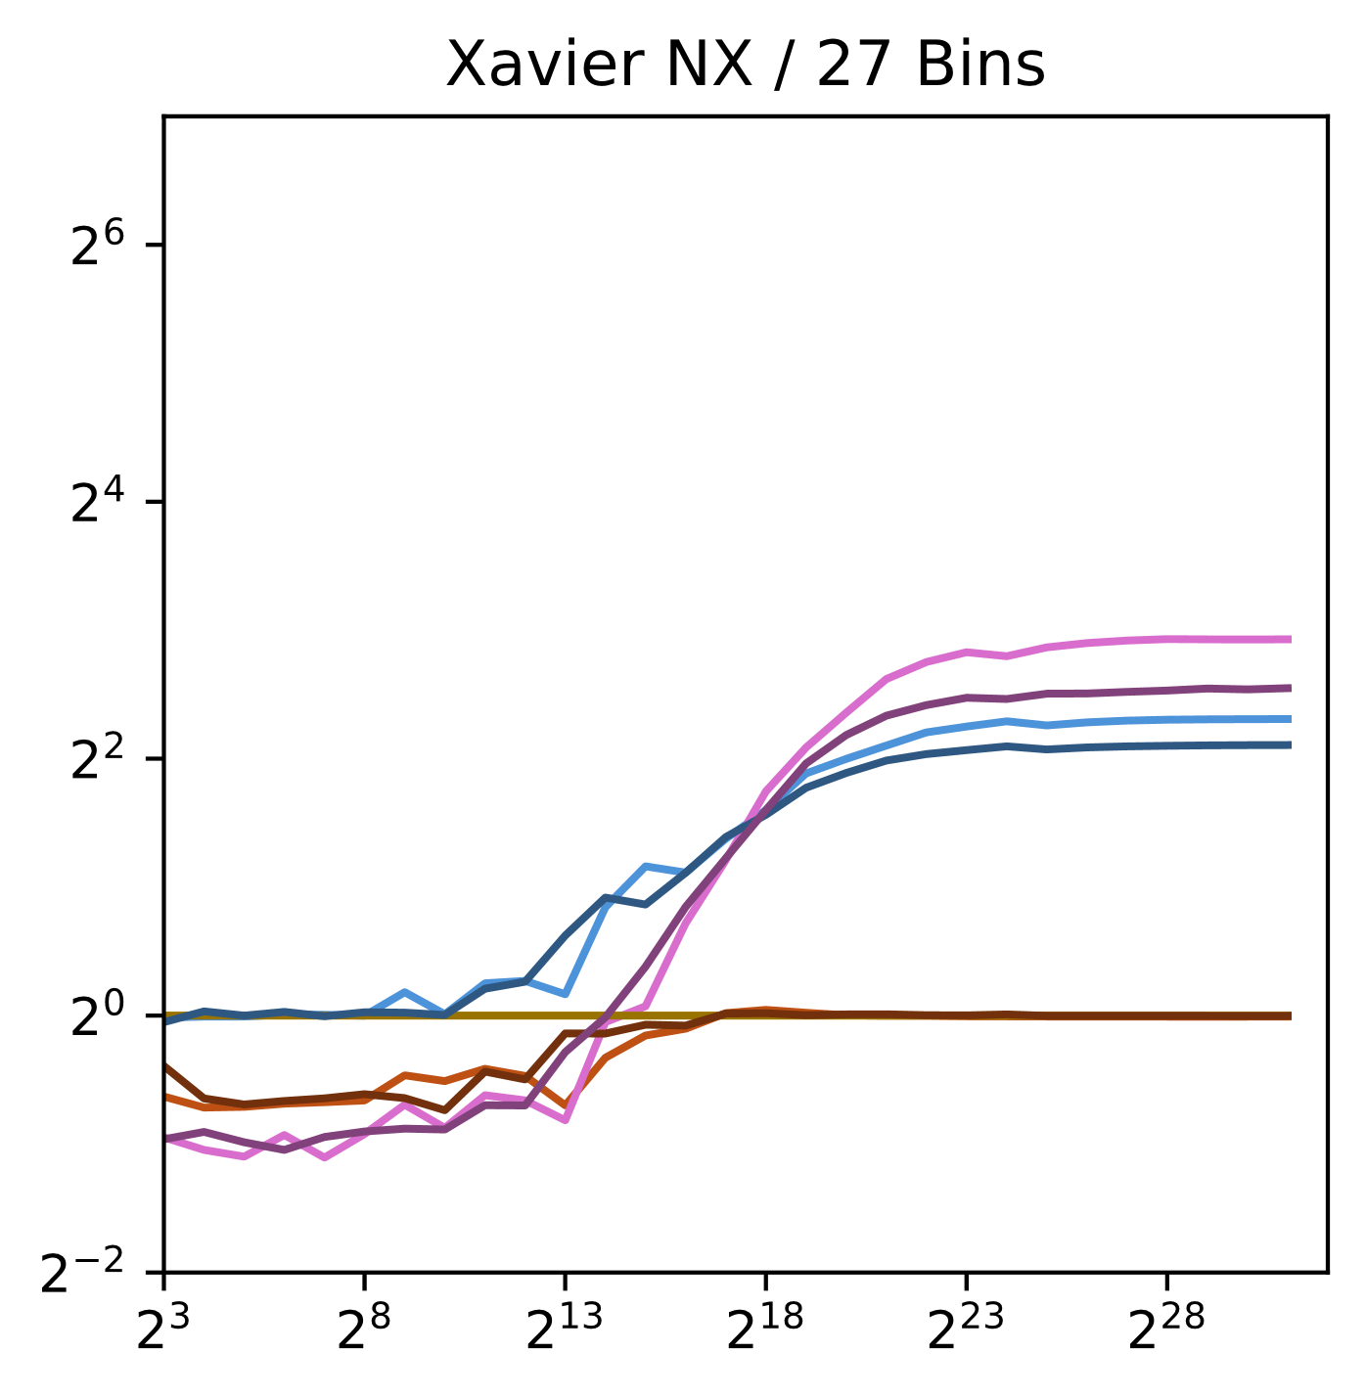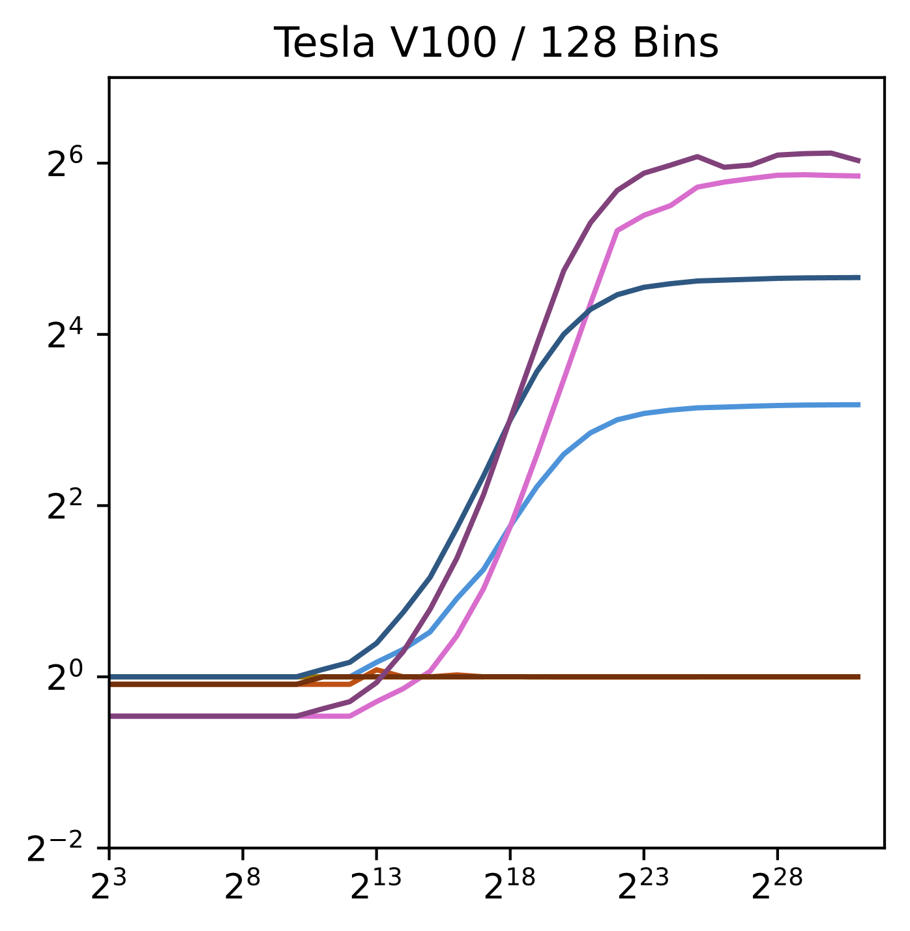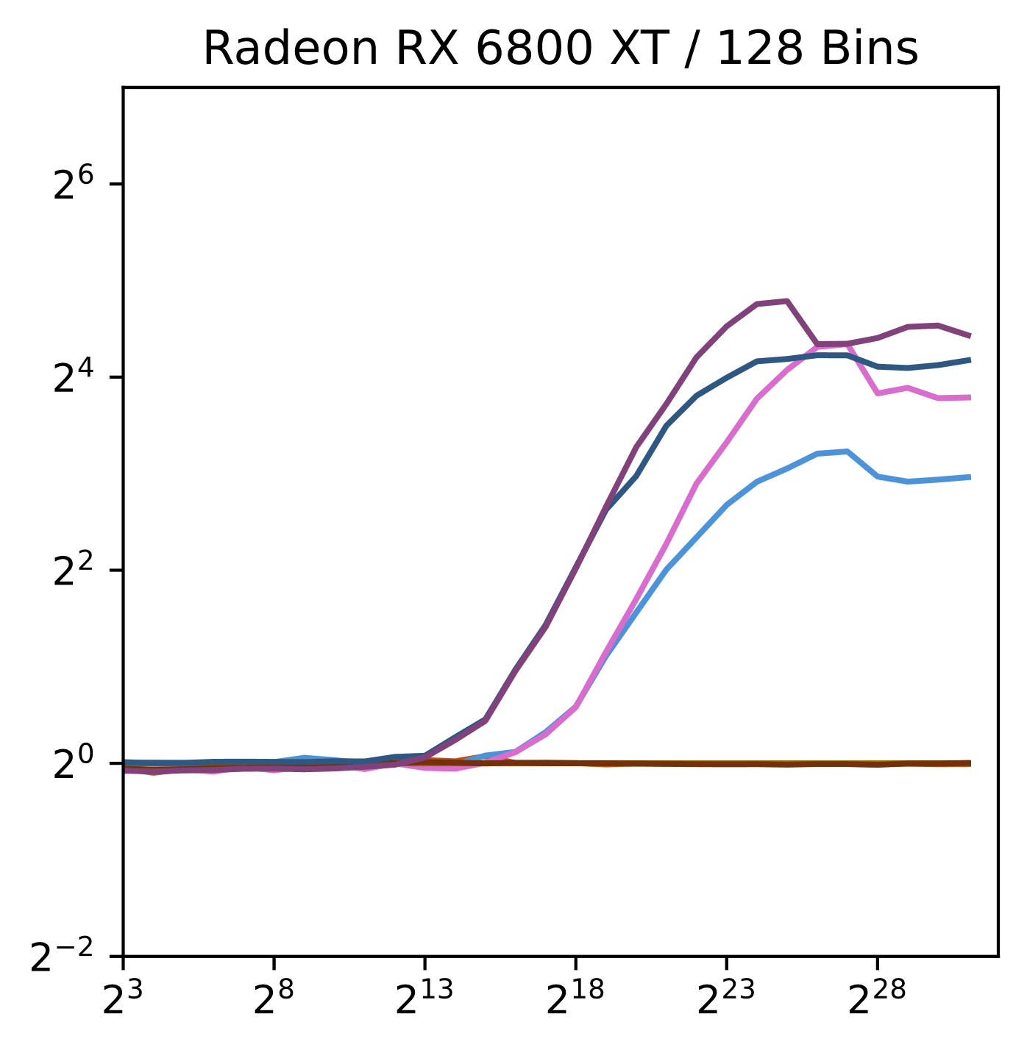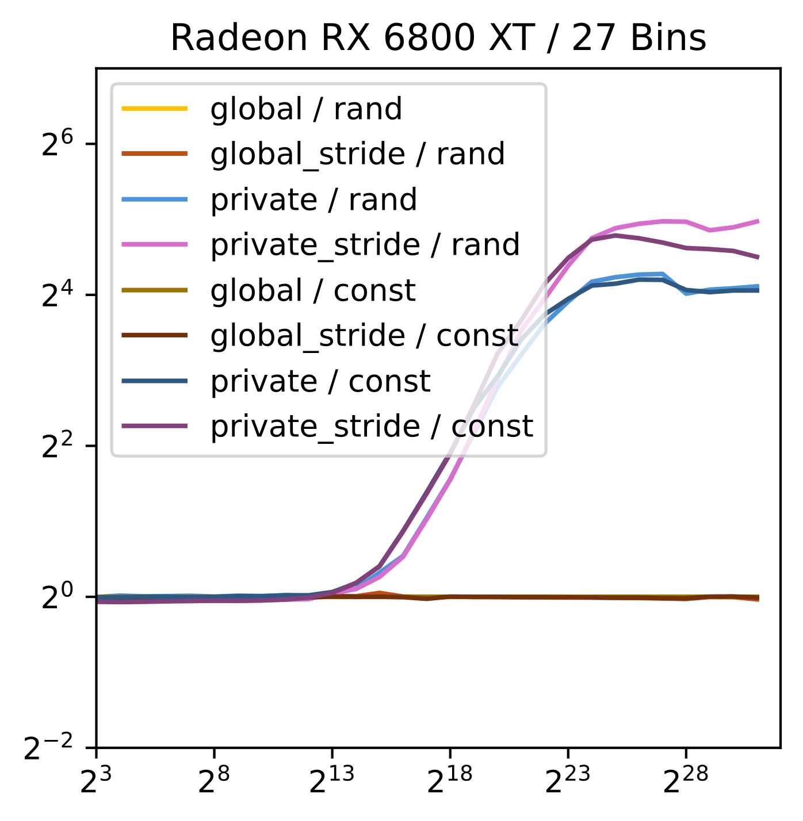

Abbildung 7. Speedup (vertikale Achse) gegenüber dem Kernel „global“ in Abhängigkeit von der Eingabegröße (horizontale Achse). Die helleren Kurven („rand“) repräsentieren die Ergebnisse bei pseudozufälligen Eingabedaten, die dunkleren Kurven („const“) bei konstanten Eingabedaten.

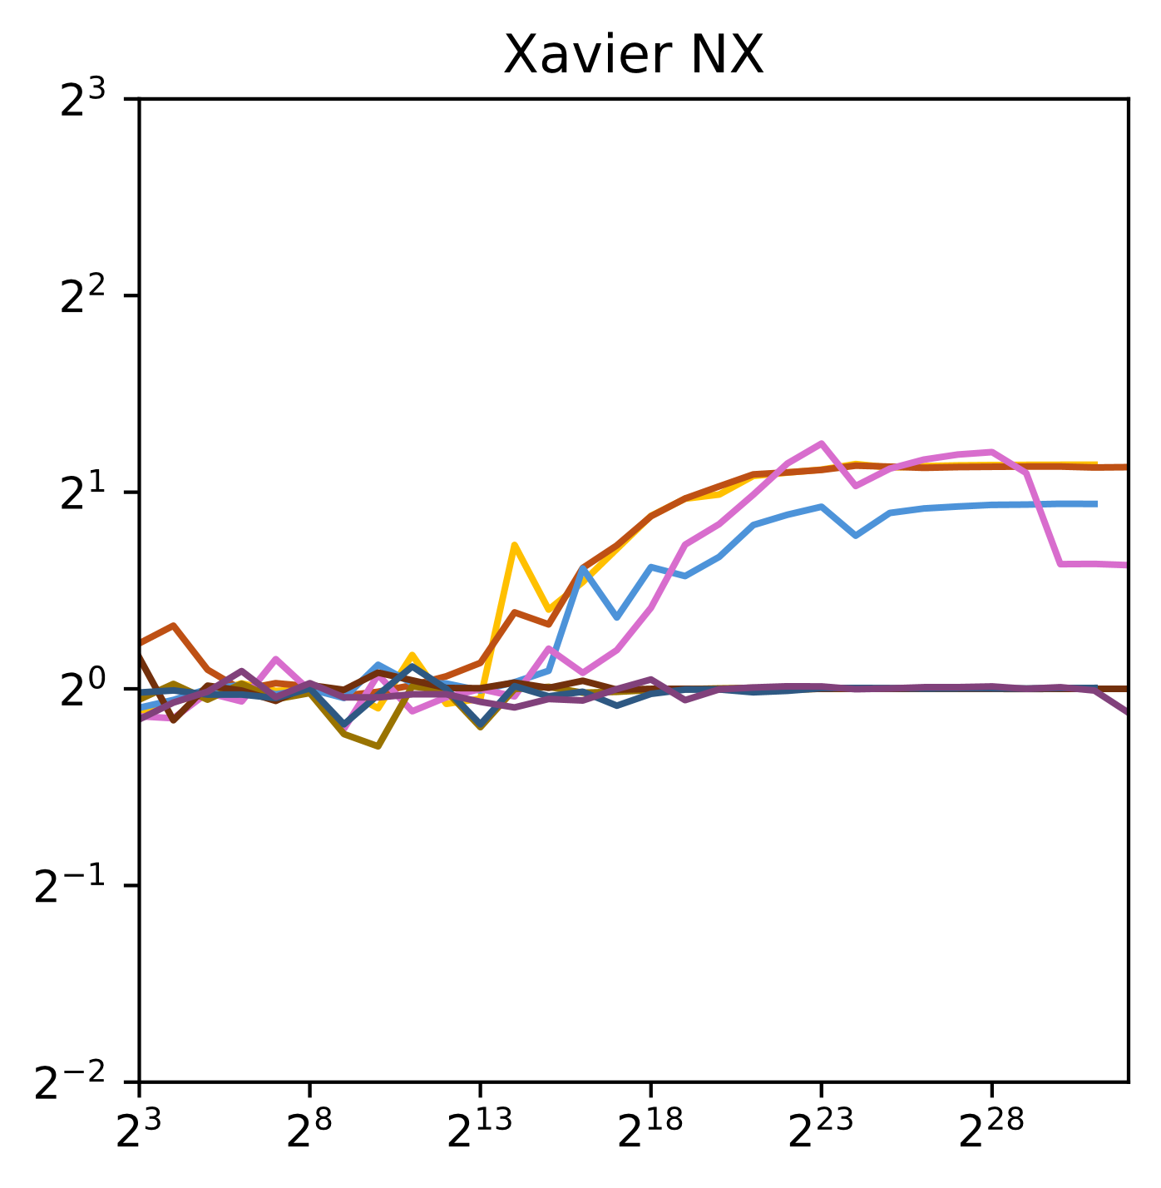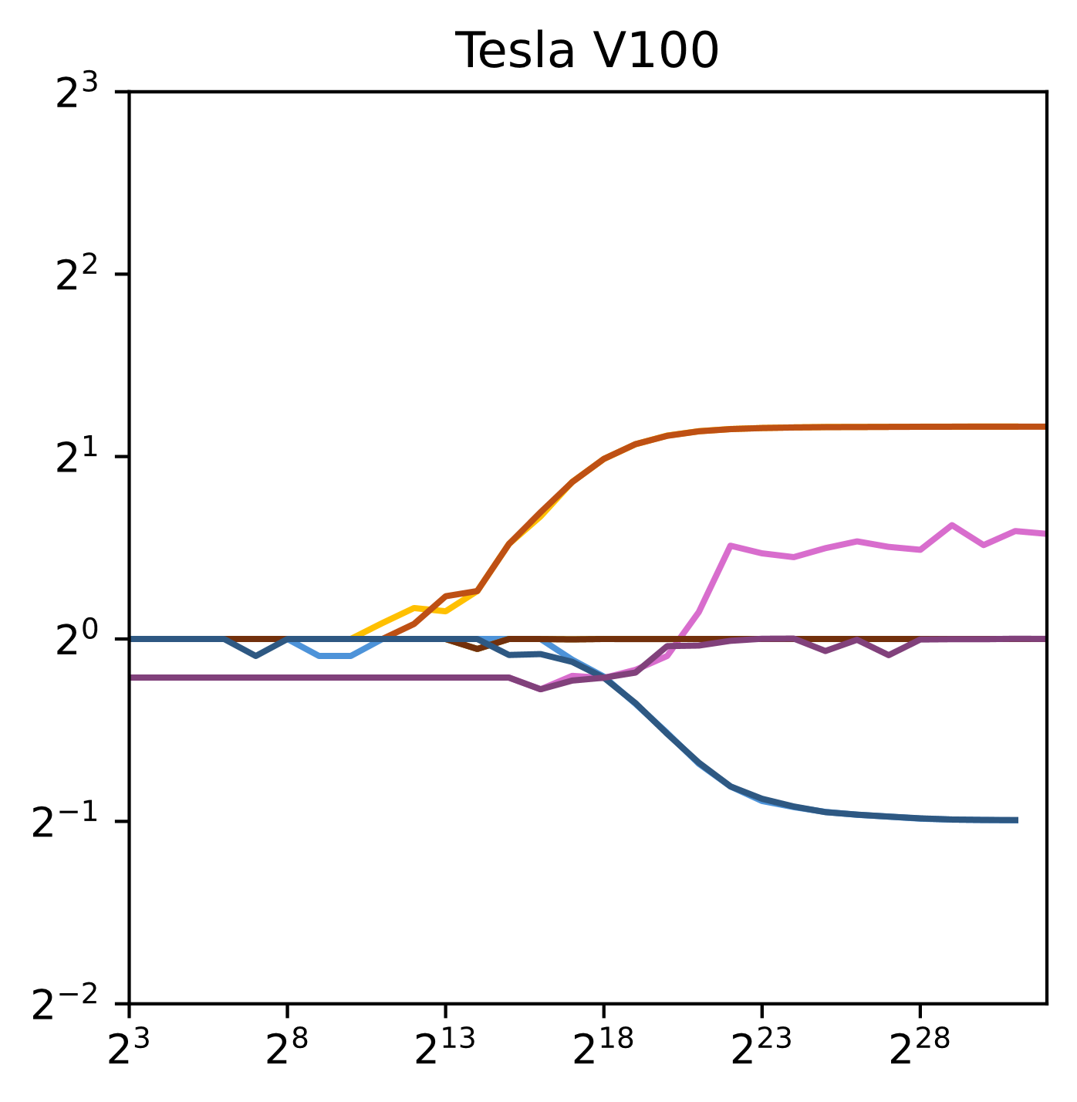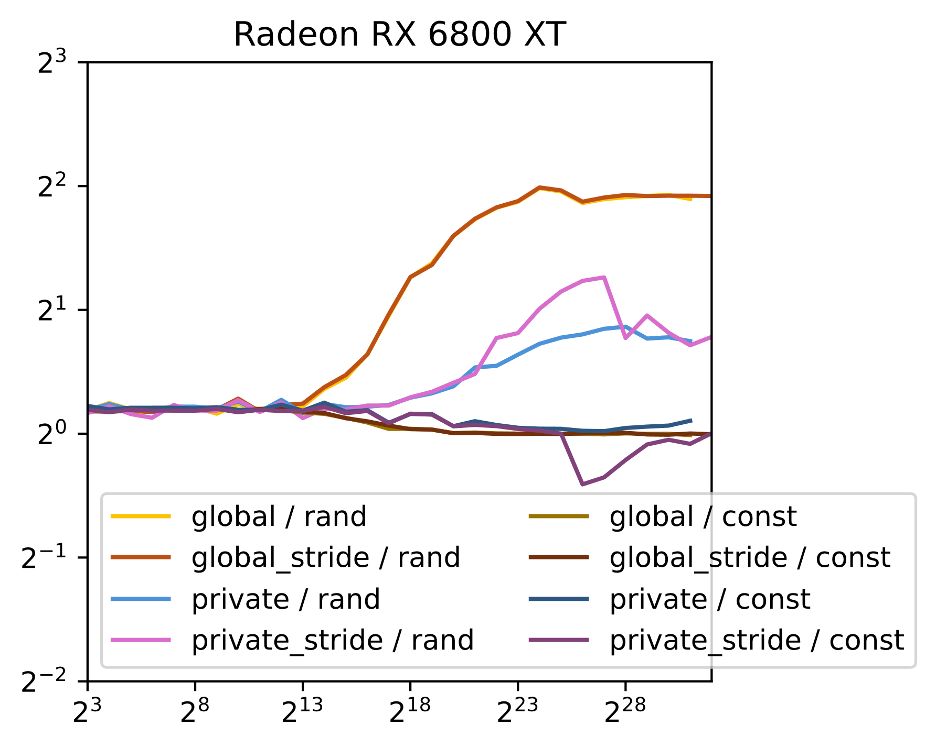

Abbildung 8. Verhältnis der Ausführungsdauer bei 27 Bins zur Ausführungsdauer bei 128 Bins in Abhängigkeit von der Eingabegröße. Der Quotient ist auf der vertikalen Achse aufgetragen, die Eingabegröße auf der horizontalen Achse. Die helleren Kurven („rand“) repräsentieren die Ergebnisse bei pseudozufälligen Eingabedaten, die dunkleren Kurven („const“) bei konstanten Eingabedaten.

Anhang A. Ausgabe von deviceQuery für die verwendete Hardware.

###### Xavier NX

[…]

Device 0: "Xavier"

CUDA Driver Version / Runtime Version 10.2 / 10.2

CUDA Capability Major/Minor version number: 7.2

Total amount of global memory: 15827 MBytes (16596041728 bytes)

( 6) Multiprocessors, ( 64) CUDA Cores/MP: 384 CUDA Cores

GPU Max Clock rate: 1109 MHz (1.11 GHz)

Memory Clock rate: 1109 Mhz

Memory Bus Width: 256-bit

L2 Cache Size: 524288 bytes

Maximum Texture Dimension Size (x,y,z) 1D=(131072), 2D=(131072, 65536), 3D=(16384, 16384, 16384)

Maximum Layered 1D Texture Size, (num) layers 1D=(32768), 2048 layers

Maximum Layered 2D Texture Size, (num) layers 2D=(32768, 32768), 2048 layers

Total amount of constant memory: 65536 bytes

Total amount of shared memory per block: 49152 bytes

Total number of registers available per block: 65536

Warp size: 32

Maximum number of threads per multiprocessor: 2048

Maximum number of threads per block: 1024

Max dimension size of a thread block (x,y,z): (1024, 1024, 64)

Max dimension size of a grid size (x,y,z): (2147483647, 65535, 65535)

Maximum memory pitch: 2147483647 bytes

Texture alignment: 512 bytes

Concurrent copy and kernel execution: Yes with 1 copy engine(s)

Run time limit on kernels: No

Integrated GPU sharing Host Memory: Yes

Support host page-locked memory mapping: Yes

Alignment requirement for Surfaces: Yes

Device has ECC support: Disabled

Device supports Unified Addressing (UVA): Yes

Device supports Compute Preemption: Yes

Supports Cooperative Kernel Launch: Yes

Supports MultiDevice Co-op Kernel Launch: Yes

Device PCI Domain ID / Bus ID / location ID: 0 / 0 / 0

Compute Mode:

< Default (multiple host threads can use ::cudaSetDevice() with device simultaneously) >

deviceQuery, CUDA Driver = CUDART, CUDA Driver Version = 10.2, CUDA Runtime Version = 10.2, NumDevs = 1

Result = PASS

###### Tesla V100

[…]

Device 0: "Tesla V100-SXM2-32GB"

CUDA Driver Version / Runtime Version 12.4 / 12.3

CUDA Capability Major/Minor version number: 7.0

Total amount of global memory: 32494 MBytes (34072559616 bytes)

(80) Multiprocessors, ( 64) CUDA Cores/MP: 5120 CUDA Cores

GPU Max Clock rate: 1530 MHz (1.53 GHz)

Memory Clock rate: 877 Mhz

Memory Bus Width: 4096-bit

L2 Cache Size: 6291456 bytes

Maximum Texture Dimension Size (x,y,z) 1D=(131072), 2D=(131072, 65536), 3D=(16384, 16384, 16384)

Maximum Layered 1D Texture Size, (num) layers 1D=(32768), 2048 layers

Maximum Layered 2D Texture Size, (num) layers 2D=(32768, 32768), 2048 layers

Total amount of constant memory: 65536 bytes

Total amount of shared memory per block: 49152 bytes

Total number of registers available per block: 65536

Warp size: 32

Maximum number of threads per multiprocessor: 2048

Maximum number of threads per block: 1024

Max dimension size of a thread block (x,y,z): (1024, 1024, 64)

Max dimension size of a grid size (x,y,z): (2147483647, 65535, 65535)

Maximum memory pitch: 2147483647 bytes

Texture alignment: 512 bytes

Concurrent copy and kernel execution: Yes with 4 copy engine(s)

Run time limit on kernels: No

Integrated GPU sharing Host Memory: No

Support host page-locked memory mapping: Yes

Alignment requirement for Surfaces: Yes

Device has ECC support: Enabled

Device supports Unified Addressing (UVA): Yes

Device supports Compute Preemption: Yes

Supports Cooperative Kernel Launch: Yes

Supports MultiDevice Co-op Kernel Launch: Yes

Device PCI Domain ID / Bus ID / location ID: 4 / 4 / 0

Compute Mode:

< Default (multiple host threads can use ::cudaSetDevice() with device simultaneously) >

[…]

deviceQuery, CUDA Driver = CUDART, CUDA Driver Version = 12.4, CUDA Runtime Version = 12.3, NumDevs = 4

Result = PASS

###### AMD Radeon RX 6800 XT

[…]

Device 0: "AMD Radeon RX 6800 XT"

HIP Driver Version / Runtime Version 50422.0 / 50422.0

HIP Capability Major/Minor version number: 10.3

Total amount of global memory: 16368 MBytes (17163091968 bytes)

MapSMtoCores for SM 10.3 is undefined. Default to use 64 Cores/SM

MapSMtoCores for SM 10.3 is undefined. Default to use 64 Cores/SM

(36) Multiprocessors, ( 64) HIP Cores/MP: 2304 HIP Cores

GPU Max Clock rate: 2575 MHz (2.58 GHz)

Memory Clock rate: 1000 Mhz

Memory Bus Width: 256-bit

L2 Cache Size: 4194304 bytes

Maximum Texture Dimension Size (x,y,z) 1D=(16384), 2D=(16384, 16384), 3D=(16384, 16384, 8192)

Total amount of constant memory: 2147483647 bytes

Total amount of shared memory per block: 65536 bytes

Total number of registers available per block: 65536

Warp size: 32

Maximum number of threads per multiprocessor: 2048

Maximum number of threads per block: 1024

Max dimension size of a thread block (x,y,z): (1024, 1024, 1024)

Max dimension size of a grid size (x,y,z): (2147483647, 2147483647, 2147483647)

Maximum memory pitch: 2147483647 bytes

Texture alignment: 256 bytes

Run time limit on kernels: No

Integrated GPU sharing Host Memory: No

Support host page-locked memory mapping: Yes

Device has ECC support: Disabled

Supports Cooperative Kernel Launch: No

Supports MultiDevice Co-op Kernel Launch: No

Device PCI Domain ID / Bus ID / location ID: 0 / 3 / 0

Compute Mode:

< Default (multiple host threads can use ::hipSetDevice() with device simultaneously) >

[…]

deviceQuery, HIP Driver = HIPRT, HIP Driver Version = 50422.0, HIP Runtime Version = 50422.0, NumDevs = 2

Result = PASS

Anhang B. Häufigkeit der einzelnen Zeichencodes in der Beispieldatei

|  |  |  |
| --- | --- | --- |
| **Code** | **Anzahl** | **relative Häufigkeit** |
| 10 | 37022 | 0.351 % |
| 32 (‚ ‘) | 1749664 | 16.611 % |
| 44 (‚,‘) | 114062 | 1.083 % |
| 46 (‚.‘) | 92662 | 0.880 % |
| 65 (‚A‘) | 23754 | 0.226 % |
| 67 (‚C‘) | 2568 | 0.024 % |
| 68 (‚D‘) | 8132 | 0.077 % |
| 76 (‚L‘) | 47722 | 0.453 % |
| 78 (‚N‘) | 2568 | 0.024 % |
| 83 (‚S‘) | 23754 | 0.226 % |
| 85 (‚U‘) | 5350 | 0.051 % |
| 97 (‚a‘) | 725674 | 6.890 % |
| 98 (‚b‘) | 92662 | 0.880 % |
| 99 (‚c‘) | 231334 | 2.196 % |
| 100 (‚d‘) | 422650 | 4.013 % |
| 101 (‚e‘) | 987396 | 9.374 % |
| 102 (‚f‘) | 32528 | 0.309 % |
| 103 (‚g‘) | 135676 | 1.288 % |
| 104 (‚h‘) | 16050 | 0.152 % |
| 105 (‚i‘) | 702348 | 6.668 % |
| 106 (‚j‘) | 23754 | 0.226 % |
| 107 (‚k‘) | 47508 | 0.451 % |
| 108 (‚l‘) | 419868 | 3.986 % |
| 109 (‚m‘) | 520020 | 4.937 % |
| 110 (‚n‘) | 407242 | 3.866 % |
| 111 (‚o‘) | 693360 | 6.583 % |
| 112 (‚p‘) | 175266 | 1.664 % |
| 113 (‚q‘) | 61418 | 0.583 % |
| 114 (‚r‘) | 518094 | 4.919 % |
| 115 (‚s‘) | 603908 | 5.734 % |
| 116 (‚t‘) | 824542 | 7.828 % |
| 117 (‚u‘) | 584220 | 5.547 % |
| 118 (‚v‘) | 117486 | 1.115 % |
| 119 (‚w‘) | 5350 | 0.051 % |
| 120 (‚x‘) | 10700 | 0.102 % |
| 121 (‚y‘) | 52858 | 0.502 % |
| 122 (‚z‘) | 13696 | 0.130 % |
| **Summe** | **10532866** | **100.000 %** |

Anhang C. Gemessene Zeiten für die Eingabedaten aus der Beispieldatei

|  |  |  |  |  |  |  |  |  |  |  |  |  |  |  |  |  |  |  |  |  |  |
| --- | --- | --- | --- | --- | --- | --- | --- | --- | --- | --- | --- | --- | --- | --- | --- | --- | --- | --- | --- | --- | --- |
|  |  | **128 Bins** | | | | | | | | | | | | | | | | | | | |
|  |  | **Transferzeit Host zu Device (ms)** | | | | | **Ausführungszeit (ms)** | | | | | **Transferzeit Device zu Host (ms)** | | | | | **Gesamtzeit (ms)** | | | | |
| **Device** | **Kernel** | **Min** | **Q10** | **Med** | **Q90** | **Max** | **Min** | **Q10** | **Med** | **Q90** | **Max** | **Min** | **Q10** | **Med** | **Q90** | **Max** | **Min** | **Q10** | **Med** | **Q90** | **Max** |
| Xavier NX | global | 1.860 | 1.904 | 2.016 | 2.016 | 2.483 | 9.493 | 9.516 | 9.561 | 9.561 | 9.814 | 0.068 | 0.085 | 0.092 | 0.092 | 0.322 | 11.452 | 11.558 | 11.674 | 11.674 | 12.389 |
| global_stride | 1.849 | 1.895 | 2.044 | 2.044 | 2.383 | 9.555 | 9.586 | 9.606 | 9.606 | 9.745 | 0.081 | 0.084 | 0.096 | 0.096 | 0.283 | 11.562 | 11.604 | 11.756 | 11.756 | 12.148 |
| private | 1.644 | 1.867 | 1.934 | 1.934 | 2.245 | 2.012 | 2.037 | 2.069 | 2.069 | 2.240 | 0.075 | 0.085 | 0.091 | 0.091 | 0.227 | 3.794 | 4.010 | 4.129 | 4.129 | 4.400 |
| private_stride | 1.417 | 1.737 | 1.916 | 1.916 | 2.309 | 1.023 | 1.038 | 1.058 | 1.058 | 1.217 | 0.061 | 0.085 | 0.090 | 0.090 | 0.220 | 2.536 | 2.889 | 3.075 | 3.075 | 3.434 |
| Tesla V100 | global | 6.615 | 6.615 | 6.616 | 6.616 | 6.666 | 3.232 | 3.233 | 3.234 | 3.234 | 3.242 | 0.019 | 0.019 | 0.019 | 0.019 | 0.024 | 9.867 | 9.868 | 9.870 | 9.870 | 9.922 |
| global_stride | 6.615 | 6.616 | 6.617 | 6.617 | 6.641 | 3.232 | 3.234 | 3.234 | 3.234 | 3.239 | 0.018 | 0.019 | 0.020 | 0.020 | 0.029 | 9.868 | 9.869 | 9.871 | 9.871 | 9.894 |
| private | 6.615 | 6.615 | 6.616 | 6.616 | 6.640 | 0.306 | 0.307 | 0.308 | 0.308 | 0.310 | 0.019 | 0.019 | 0.019 | 0.019 | 0.040 | 6.940 | 6.942 | 6.944 | 6.944 | 6.968 |
| private_stride | 6.615 | 6.616 | 6.616 | 6.616 | 6.620 | 0.065 | 0.066 | 0.068 | 0.068 | 0.075 | 0.018 | 0.019 | 0.019 | 0.019 | 0.021 | 6.701 | 6.702 | 6.703 | 6.703 | 6.710 |
| Radeon RX 6800 XT | global | 1.170 | 1.184 | 1.194 | 1.194 | 11.573 | 1.032 | 1.033 | 1.034 | 1.034 | 1.039 | 0.019 | 0.021 | 0.023 | 0.023 | 0.351 | 2.226 | 2.242 | 2.251 | 2.251 | 12.957 |
| global_stride | 1.162 | 1.178 | 1.190 | 1.190 | 2.217 | 1.035 | 1.037 | 1.040 | 1.040 | 1.045 | 0.018 | 0.020 | 0.023 | 0.023 | 0.029 | 2.225 | 2.239 | 2.252 | 2.252 | 3.273 |
| private | 1.171 | 1.175 | 1.179 | 1.179 | 2.088 | 0.112 | 0.114 | 0.115 | 0.115 | 0.118 | 0.018 | 0.020 | 0.023 | 0.023 | 0.030 | 1.307 | 1.312 | 1.317 | 1.317 | 2.219 |
| private_stride | 1.166 | 1.174 | 1.181 | 1.181 | 2.060 | 0.065 | 0.066 | 0.067 | 0.067 | 0.070 | 0.018 | 0.020 | 0.023 | 0.023 | 0.029 | 1.255 | 1.262 | 1.271 | 1.271 | 2.143 |

|  |  |  |  |  |  |  |  |  |  |  |  |  |  |  |  |  |  |  |  |  |  |
| --- | --- | --- | --- | --- | --- | --- | --- | --- | --- | --- | --- | --- | --- | --- | --- | --- | --- | --- | --- | --- | --- |
|  |  | **27 Bins** | | | | | | | | | | | | | | | | | | | |
|  |  | **Transferzeit Host zu Device (ms)** | | | | | **Ausführungszeit (ms)** | | | | | **Transferzeit Device zu Host (ms)** | | | | | **Gesamtzeit (ms)** | | | | |
| **Device** | **Kernel** | **Min** | **Q10** | **Med** | **Q90** | **Max** | **Min** | **Q10** | **Med** | **Q90** | **Max** | **Min** | **Q10** | **Med** | **Q90** | **Max** | **Min** | **Q10** | **Med** | **Q90** | **Max** |
| Xavier NX | global | 1.850 | 1.937 | 2.045 | 2.045 | 2.240 | 11.243 | 11.266 | 11.289 | 11.289 | 11.403 | 0.076 | 0.078 | 0.093 | 0.093 | 0.242 | 13.200 | 13.323 | 13.440 | 13.440 | 13.684 |
| global_stride | 1.851 | 1.897 | 2.006 | 2.006 | 2.216 | 11.324 | 11.338 | 11.362 | 11.362 | 11.485 | 0.062 | 0.079 | 0.111 | 0.111 | 0.207 | 13.283 | 13.361 | 13.477 | 13.477 | 13.701 |
| private | 1.516 | 1.623 | 1.840 | 1.840 | 2.128 | 2.059 | 2.076 | 2.110 | 2.110 | 2.268 | 0.058 | 0.065 | 0.078 | 0.078 | 0.190 | 3.650 | 3.795 | 4.010 | 4.010 | 4.326 |
| private_stride | 1.366 | 1.390 | 1.478 | 1.478 | 2.230 | 1.055 | 1.071 | 1.091 | 1.091 | 1.247 | 0.053 | 0.054 | 0.057 | 0.057 | 0.190 | 2.489 | 2.538 | 2.640 | 2.640 | 3.421 |
| Tesla V100 | global | 6.611 | 6.617 | 6.619 | 6.619 | 6.667 | 3.854 | 3.855 | 3.856 | 3.856 | 3.863 | 0.018 | 0.019 | 0.020 | 0.020 | 0.026 | 10.486 | 10.493 | 10.494 | 10.494 | 10.548 |
| global_stride | 6.616 | 6.617 | 6.619 | 6.619 | 6.648 | 3.855 | 3.857 | 3.858 | 3.858 | 3.866 | 0.018 | 0.019 | 0.020 | 0.020 | 0.028 | 10.493 | 10.494 | 10.497 | 10.497 | 10.525 |
| private | 6.617 | 6.617 | 6.619 | 6.619 | 6.648 | 0.165 | 0.166 | 0.166 | 0.166 | 0.188 | 0.018 | 0.019 | 0.020 | 0.020 | 0.028 | 6.801 | 6.803 | 6.805 | 6.805 | 6.857 |
| private_stride | 6.616 | 6.617 | 6.619 | 6.619 | 6.632 | 0.066 | 0.067 | 0.068 | 0.068 | 0.078 | 0.018 | 0.019 | 0.020 | 0.020 | 0.024 | 6.703 | 6.705 | 6.706 | 6.706 | 6.722 |
| Radeon RX 6800 XT | global | 1.237 | 1.240 | 1.245 | 1.245 | 2.544 | 1.270 | 1.271 | 1.272 | 1.272 | 1.502 | 0.019 | 0.021 | 0.024 | 0.024 | 0.403 | 2.531 | 2.535 | 2.541 | 2.541 | 4.432 |
| global_stride | 1.227 | 1.239 | 1.244 | 1.244 | 2.128 | 1.273 | 1.274 | 1.275 | 1.275 | 1.312 | 0.019 | 0.022 | 0.024 | 0.024 | 0.029 | 2.525 | 2.539 | 2.544 | 2.544 | 3.426 |
| private | 1.216 | 1.224 | 1.230 | 1.230 | 2.132 | 0.115 | 0.117 | 0.118 | 0.118 | 0.121 | 0.020 | 0.021 | 0.023 | 0.023 | 0.031 | 1.355 | 1.366 | 1.372 | 1.372 | 2.268 |
| private_stride | 1.219 | 1.225 | 1.231 | 1.231 | 2.140 | 0.069 | 0.071 | 0.072 | 0.072 | 0.074 | 0.019 | 0.021 | 0.023 | 0.023 | 0.029 | 1.312 | 1.319 | 1.326 | 1.326 | 2.230 |

Anhang D. Gemessene Zeiten für die generierten Eingabedaten

Es ist $\text{n} :=\log_{2}{(\text{Eingabegröße})}$. Dargestellt sind nur die Messergebnisse für n = 19, 23, 27, 31. Auf die Darstellung der Zeiten für den Transfer vom Device zum Host wurde verzichtet.

|  |  |  |  |  |  |  |  |  |  |  |  |  |  |  |  |  |
| --- | --- | --- | --- | --- | --- | --- | --- | --- | --- | --- | --- | --- | --- | --- | --- | --- |
|  |  | **Xavier NX, pseudozufällige Daten, 128 Bins** | | | | | | | | | | | | | | |
|  |  | **Transferzeit Host zu Device (ms)** | | | | | **Ausführungszeit (ms)** | | | | | **Gesamtzeit (ms)** | | | | |
| **n** | **Kernel** | **Min** | **Q10** | **Med** | **Q90** | **Max** | **Min** | **Q10** | **Med** | **Q90** | **Max** | **Min** | **Q10** | **Med** | **Q90** | **Max** |
| 19 | global | 0.129 | 0.134 | 0.138 | 0.138 | 0.242 | 0.473 | 0.479 | 0.486 | 0.486 | 0.566 | 0.664 | 0.675 | 0.701 | 0.701 | 0.855 |
|  | global_stride | 0.129 | 0.138 | 0.141 | 0.141 | 0.208 | 0.467 | 0.475 | 0.479 | 0.479 | 0.548 | 0.651 | 0.677 | 0.686 | 0.686 | 0.795 |
|  | private | 0.102 | 0.104 | 0.128 | 0.128 | 0.226 | 0.150 | 0.155 | 0.173 | 0.173 | 0.269 | 0.293 | 0.300 | 0.353 | 0.353 | 0.517 |
|  | private_stride | 0.101 | 0.104 | 0.106 | 0.106 | 0.208 | 0.122 | 0.131 | 0.135 | 0.135 | 0.199 | 0.274 | 0.277 | 0.299 | 0.299 | 0.470 |
| 23 | global | 1.444 | 1.462 | 1.542 | 1.542 | 1.907 | 6.192 | 6.208 | 6.237 | 6.237 | 6.313 | 7.733 | 7.784 | 7.857 | 7.857 | 8.312 |
|  | global_stride | 1.419 | 1.440 | 1.483 | 1.483 | 1.707 | 6.243 | 6.249 | 6.264 | 6.264 | 6.419 | 7.738 | 7.769 | 7.843 | 7.843 | 8.069 |
|  | private | 1.381 | 1.441 | 1.484 | 1.484 | 1.741 | 1.465 | 1.475 | 1.494 | 1.494 | 1.662 | 2.943 | 3.002 | 3.063 | 3.063 | 3.393 |
|  | private_stride | 1.062 | 1.078 | 1.156 | 1.156 | 1.636 | 0.777 | 0.794 | 0.801 | 0.801 | 0.882 | 1.906 | 1.925 | 2.010 | 2.010 | 2.504 |
| 27 | global | 19.748 | 19.941 | 20.273 | 20.273 | 21.811 | 97.155 | 97.362 | 97.382 | 97.382 | 97.473 | 117.203 | 117.445 | 117.768 | 117.768 | 119.167 |
|  | global_stride | 19.120 | 19.850 | 20.152 | 20.152 | 21.033 | 98.090 | 98.305 | 98.472 | 98.472 | 98.778 | 117.939 | 118.339 | 118.700 | 118.700 | 119.500 |
|  | private | 19.356 | 19.512 | 19.814 | 19.814 | 20.593 | 22.875 | 22.887 | 22.910 | 22.910 | 22.984 | 42.328 | 42.511 | 42.836 | 42.836 | 43.596 |
|  | private_stride | 18.230 | 18.459 | 19.033 | 19.033 | 20.371 | 12.334 | 12.360 | 12.383 | 12.383 | 12.429 | 30.688 | 30.910 | 31.515 | 31.515 | 32.838 |
| 31 | global | 280.124 | 283.486 | 284.034 | 284.034 | 312.136 | 1551.195 | 1551.202 | 1551.224 | 1551.224 | 1551.333 | 1831.579 | 1834.810 | 1835.375 | 1835.375 | 1863.532 |
|  | global_stride | 282.634 | 282.966 | 283.765 | 283.765 | 288.764 | 1568.555 | 1572.247 | 1575.216 | 1575.216 | 1577.995 | 1852.581 | 1856.092 | 1858.882 | 1858.882 | 1865.329 |
|  | private | 279.885 | 281.492 | 282.022 | 282.022 | 288.330 | 359.424 | 359.514 | 359.563 | 359.563 | 359.664 | 639.571 | 641.155 | 641.704 | 641.704 | 648.006 |
|  | private_stride | 280.958 | 281.334 | 281.864 | 281.864 | 286.805 | 288.582 | 288.768 | 288.835 | 288.835 | 288.935 | 569.872 | 570.233 | 570.821 | 570.821 | 575.822 |

|  |  |  |  |  |  |  |  |  |  |  |  |  |  |  |  |  |
| --- | --- | --- | --- | --- | --- | --- | --- | --- | --- | --- | --- | --- | --- | --- | --- | --- |
|  |  | **Xavier NX, konstante Daten, 128 Bins** | | | | | | | | | | | | | | |
|  |  | **Transferzeit Host zu Device (ms)** | | | | | **Ausführungszeit (ms)** | | | | | **Gesamtzeit (ms)** | | | | |
| **n** | **Kernel** | **Min** | **Q10** | **Med** | **Q90** | **Max** | **Min** | **Q10** | **Med** | **Q90** | **Max** | **Min** | **Q10** | **Med** | **Q90** | **Max** |
| 19 | global | 0.129 | 0.131 | 0.133 | 0.133 | 0.213 | 1.141 | 1.144 | 1.150 | 1.150 | 1.228 | 1.337 | 1.341 | 1.361 | 1.361 | 1.472 |
|  | global_stride | 0.130 | 0.132 | 0.134 | 0.134 | 0.208 | 1.139 | 1.143 | 1.146 | 1.146 | 1.264 | 1.336 | 1.339 | 1.346 | 1.346 | 1.463 |
|  | private | 0.104 | 0.111 | 0.131 | 0.131 | 0.171 | 0.313 | 0.322 | 0.337 | 0.337 | 0.401 | 0.473 | 0.492 | 0.529 | 0.529 | 0.603 |
|  | private_stride | 0.102 | 0.104 | 0.115 | 0.115 | 0.202 | 0.292 | 0.298 | 0.307 | 0.307 | 0.390 | 0.436 | 0.446 | 0.474 | 0.474 | 0.646 |
| 23 | global | 1.464 | 1.481 | 1.519 | 1.519 | 1.875 | 16.863 | 16.874 | 16.907 | 16.907 | 17.186 | 18.412 | 18.439 | 18.528 | 18.528 | 19.229 |
|  | global_stride | 1.476 | 1.519 | 1.568 | 1.568 | 1.823 | 16.874 | 16.885 | 16.896 | 16.896 | 16.999 | 18.448 | 18.498 | 18.556 | 18.556 | 18.797 |
|  | private | 1.450 | 1.484 | 1.560 | 1.560 | 1.860 | 3.999 | 4.015 | 4.027 | 4.027 | 4.143 | 5.533 | 5.585 | 5.673 | 5.673 | 5.952 |
|  | private_stride | 1.446 | 1.492 | 1.558 | 1.558 | 1.809 | 2.995 | 3.006 | 3.018 | 3.018 | 3.145 | 4.519 | 4.574 | 4.646 | 4.646 | 4.940 |
| 27 | global | 18.352 | 20.004 | 20.363 | 20.363 | 22.275 | 267.749 | 268.000 | 268.016 | 268.016 | 268.089 | 286.431 | 288.109 | 288.481 | 288.481 | 290.387 |
|  | global_stride | 19.689 | 19.884 | 20.131 | 20.131 | 20.597 | 268.170 | 268.467 | 268.581 | 268.581 | 268.781 | 288.226 | 288.514 | 288.744 | 288.744 | 289.324 |
|  | private | 18.215 | 19.937 | 20.188 | 20.188 | 20.735 | 62.350 | 62.613 | 62.635 | 62.635 | 62.718 | 80.912 | 82.622 | 82.910 | 82.910 | 83.458 |
|  | private_stride | 19.679 | 19.892 | 20.165 | 20.165 | 21.222 | 45.976 | 46.221 | 46.479 | 46.479 | 46.838 | 66.090 | 66.422 | 66.704 | 66.704 | 68.005 |
| 31 | global | 283.048 | 284.064 | 284.833 | 284.833 | 312.371 | 4281.418 | 4281.486 | 4281.554 | 4281.554 | 4281.728 | 4564.745 | 4565.726 | 4566.518 | 4566.518 | 4594.175 |
|  | global_stride | 281.338 | 283.702 | 297.063 | 297.063 | 304.299 | 4290.564 | 4290.617 | 4291.023 | 4291.023 | 4296.653 | 4573.851 | 4574.899 | 4587.997 | 4587.997 | 4598.779 |
|  | private | 283.771 | 284.213 | 285.105 | 285.105 | 301.789 | 990.382 | 990.615 | 992.017 | 992.017 | 995.181 | 1274.816 | 1275.398 | 1277.652 | 1277.652 | 1294.727 |
|  | private_stride | 283.249 | 283.863 | 284.686 | 284.686 | 301.464 | 728.872 | 732.073 | 736.461 | 736.461 | 746.007 | 1012.874 | 1016.354 | 1025.308 | 1025.308 | 1043.373 |
|  |  | **Tesla V100, pseudozufällige Daten, 128 Bins** | | | | | | | | | | | | | | |
|  |  | **Transferzeit Host zu Device (ms)** | | | | | **Ausführungszeit (ms)** | | | | | **Gesamtzeit (ms)** | | | | |
| **n** | **Kernel** | **Min** | **Q10** | **Med** | **Q90** | **Max** | **Min** | **Q10** | **Med** | **Q90** | **Max** | **Min** | **Q10** | **Med** | **Q90** | **Max** |
| 19 | global | 0.353 | 0.353 | 0.353 | 0.353 | 0.398 | 0.146 | 0.146 | 0.147 | 0.147 | 0.148 | 0.515 | 0.516 | 0.517 | 0.517 | 0.572 |
|  | global_stride | 0.353 | 0.353 | 0.353 | 0.353 | 0.367 | 0.146 | 0.146 | 0.147 | 0.147 | 0.149 | 0.516 | 0.516 | 0.517 | 0.517 | 0.537 |
|  | private | 0.353 | 0.353 | 0.353 | 0.353 | 0.363 | 0.030 | 0.031 | 0.031 | 0.031 | 0.040 | 0.400 | 0.401 | 0.402 | 0.402 | 0.427 |
|  | private_stride | 0.353 | 0.353 | 0.353 | 0.353 | 0.356 | 0.024 | 0.024 | 0.024 | 0.024 | 0.025 | 0.394 | 0.394 | 0.395 | 0.395 | 0.397 |
| 23 | global | 5.274 | 5.275 | 5.275 | 5.275 | 5.330 | 2.091 | 2.091 | 2.092 | 2.092 | 2.094 | 7.384 | 7.385 | 7.386 | 7.386 | 7.446 |
|  | global_stride | 5.274 | 5.275 | 5.276 | 5.276 | 5.320 | 2.091 | 2.092 | 2.093 | 2.093 | 2.097 | 7.384 | 7.386 | 7.387 | 7.387 | 7.432 |
|  | private | 5.274 | 5.274 | 5.275 | 5.275 | 5.290 | 0.247 | 0.247 | 0.248 | 0.248 | 0.255 | 5.540 | 5.541 | 5.542 | 5.542 | 5.558 |
|  | private_stride | 5.274 | 5.275 | 5.275 | 5.275 | 5.280 | 0.048 | 0.049 | 0.050 | 0.050 | 0.052 | 5.341 | 5.342 | 5.344 | 5.344 | 5.351 |
| 27 | global | 83.639 | 83.641 | 83.644 | 83.644 | 83.665 | 33.214 | 33.215 | 33.218 | 33.218 | 33.261 | 116.884 | 116.888 | 116.894 | 116.894 | 116.966 |
|  | global_stride | 83.640 | 83.641 | 83.643 | 83.643 | 83.660 | 33.223 | 33.226 | 33.227 | 33.227 | 33.236 | 116.896 | 116.898 | 116.901 | 116.901 | 116.920 |
|  | private | 83.638 | 83.641 | 83.643 | 83.643 | 83.659 | 3.711 | 3.712 | 3.714 | 3.714 | 3.722 | 87.380 | 87.385 | 87.388 | 87.388 | 87.403 |
|  | private_stride | 83.640 | 83.641 | 83.643 | 83.643 | 83.659 | 0.579 | 0.584 | 0.588 | 0.588 | 0.602 | 84.252 | 84.257 | 84.261 | 84.261 | 84.287 |
| 31 | global | 1337.006 | 1337.014 | 1337.019 | 1337.019 | 1339.197 | 530.681 | 530.685 | 530.694 | 530.694 | 530.852 | 1867.719 | 1867.737 | 1867.750 | 1867.750 | 1869.940 |
|  | global_stride | 1337.010 | 1337.013 | 1337.020 | 1337.020 | 1339.190 | 530.796 | 530.802 | 530.810 | 530.810 | 530.850 | 1867.841 | 1867.853 | 1867.863 | 1867.863 | 1870.043 |
|  | private | 1337.006 | 1337.012 | 1337.018 | 1337.018 | 1339.091 | 58.623 | 58.626 | 58.629 | 58.629 | 58.646 | 1395.666 | 1395.673 | 1395.680 | 1395.680 | 1397.770 |
|  | private_stride | 1337.008 | 1337.012 | 1337.019 | 1337.019 | 1339.097 | 9.169 | 9.178 | 9.199 | 9.199 | 9.263 | 1346.215 | 1346.227 | 1346.247 | 1346.247 | 1348.333 |

|  |  |  |  |  |  |  |  |  |  |  |  |  |  |  |  |  |
| --- | --- | --- | --- | --- | --- | --- | --- | --- | --- | --- | --- | --- | --- | --- | --- | --- |
|  |  | **Tesla V100, konstante Daten, 128 Bins** | | | | | | | | | | | | | | |
|  |  | **Transferzeit Host zu Device (ms)** | | | | | **Ausführungszeit (ms)** | | | | | **Gesamtzeit (ms)** | | | | |
| **n** | **Kernel** | **Min** | **Q10** | **Med** | **Q90** | **Max** | **Min** | **Q10** | **Med** | **Q90** | **Max** | **Min** | **Q10** | **Med** | **Q90** | **Max** |
| 19 | global | 0.353 | 0.353 | 0.353 | 0.353 | 0.394 | 0.379 | 0.379 | 0.380 | 0.380 | 0.381 | 0.749 | 0.749 | 0.750 | 0.750 | 0.797 |
|  | global_stride | 0.353 | 0.353 | 0.353 | 0.353 | 0.365 | 0.379 | 0.379 | 0.380 | 0.380 | 0.382 | 0.749 | 0.749 | 0.750 | 0.750 | 0.768 |
|  | private | 0.353 | 0.353 | 0.353 | 0.353 | 0.360 | 0.031 | 0.032 | 0.032 | 0.032 | 0.033 | 0.401 | 0.401 | 0.402 | 0.402 | 0.410 |
|  | private_stride | 0.353 | 0.353 | 0.353 | 0.353 | 0.359 | 0.025 | 0.025 | 0.026 | 0.026 | 0.028 | 0.394 | 0.395 | 0.396 | 0.396 | 0.402 |
| 23 | global | 5.275 | 5.276 | 5.276 | 5.276 | 5.328 | 5.820 | 5.821 | 5.821 | 5.821 | 5.826 | 11.115 | 11.115 | 11.117 | 11.117 | 11.175 |
|  | global_stride | 5.275 | 5.276 | 5.276 | 5.276 | 5.298 | 5.819 | 5.820 | 5.821 | 5.821 | 5.824 | 11.114 | 11.115 | 11.116 | 11.116 | 11.138 |
|  | private | 5.275 | 5.276 | 5.276 | 5.276 | 5.297 | 0.247 | 0.248 | 0.248 | 0.248 | 0.257 | 5.541 | 5.542 | 5.544 | 5.544 | 5.564 |
|  | private_stride | 5.274 | 5.276 | 5.276 | 5.276 | 5.283 | 0.093 | 0.095 | 0.099 | 0.099 | 0.106 | 5.388 | 5.390 | 5.394 | 5.394 | 5.401 |
| 27 | global | 83.642 | 83.643 | 83.645 | 83.645 | 83.676 | 92.869 | 92.871 | 92.873 | 92.873 | 92.883 | 176.544 | 176.546 | 176.549 | 176.549 | 176.584 |
|  | global_stride | 83.640 | 83.643 | 83.644 | 83.644 | 83.667 | 92.871 | 92.873 | 92.875 | 92.875 | 92.915 | 176.546 | 176.548 | 176.551 | 176.551 | 176.592 |
|  | private | 83.641 | 83.642 | 83.644 | 83.644 | 85.762 | 3.710 | 3.712 | 3.714 | 3.714 | 3.775 | 87.383 | 87.386 | 87.389 | 87.389 | 89.528 |
|  | private_stride | 83.641 | 83.642 | 83.644 | 83.644 | 83.653 | 1.386 | 1.460 | 1.473 | 1.473 | 1.478 | 85.059 | 85.135 | 85.148 | 85.148 | 85.157 |
| 31 | global | 1336.964 | 1336.971 | 1336.990 | 1336.990 | 1341.759 | 1485.092 | 1485.094 | 1485.104 | 1485.104 | 1493.056 | 2822.089 | 2822.099 | 2822.125 | 2822.125 | 2830.083 |
|  | global_stride | 1336.959 | 1336.967 | 1336.983 | 1336.983 | 1337.055 | 1485.095 | 1485.096 | 1485.100 | 1485.100 | 1494.072 | 2822.086 | 2822.096 | 2822.113 | 2822.113 | 2831.084 |
|  | private | 1336.958 | 1336.966 | 1336.979 | 1336.979 | 1339.033 | 58.581 | 58.584 | 58.586 | 58.586 | 58.616 | 1395.568 | 1395.578 | 1395.592 | 1395.592 | 1397.675 |
|  | private_stride | 1336.955 | 1336.966 | 1336.978 | 1336.978 | 1339.013 | 22.692 | 22.697 | 22.703 | 22.703 | 22.733 | 1359.684 | 1359.690 | 1359.709 | 1359.709 | 1361.763 |

|  |  |  |  |  |  |  |  |  |  |  |  |  |  |  |  |  |
| --- | --- | --- | --- | --- | --- | --- | --- | --- | --- | --- | --- | --- | --- | --- | --- | --- |
|  |  | **Radeon RX 6800 XT, pseudozufällige Daten, 128 Bins** | | | | | | | | | | | | | | |
|  |  | **Transferzeit Host zu Device (ms)** | | | | | **Ausführungszeit (ms)** | | | | | **Gesamtzeit (ms)** | | | | |
| **n** | **Kernel** | **Min** | **Q10** | **Med** | **Q90** | **Max** | **Min** | **Q10** | **Med** | **Q90** | **Max** | **Min** | **Q10** | **Med** | **Q90** | **Max** |
| 19 | global | 0.048 | 0.049 | 0.049 | 0.049 | 0.480 | 0.064 | 0.067 | 0.067 | 0.067 | 0.211 | 0.133 | 0.135 | 0.136 | 0.136 | 0.933 |
|  | global_stride | 0.047 | 0.049 | 0.050 | 0.050 | 0.133 | 0.065 | 0.067 | 0.068 | 0.068 | 0.150 | 0.133 | 0.137 | 0.141 | 0.141 | 0.224 |
|  | private | 0.045 | 0.048 | 0.049 | 0.049 | 0.053 | 0.029 | 0.030 | 0.031 | 0.031 | 0.069 | 0.093 | 0.098 | 0.100 | 0.100 | 0.137 |
|  | private_stride | 0.045 | 0.048 | 0.049 | 0.049 | 0.055 | 0.025 | 0.029 | 0.030 | 0.030 | 0.034 | 0.086 | 0.097 | 0.099 | 0.099 | 0.106 |
| 23 | global | 0.683 | 0.692 | 0.696 | 0.696 | 1.961 | 0.616 | 0.618 | 0.618 | 0.618 | 0.725 | 1.325 | 1.333 | 1.337 | 1.337 | 3.125 |
|  | global_stride | 0.689 | 0.691 | 0.695 | 0.695 | 1.592 | 0.618 | 0.619 | 0.619 | 0.619 | 0.732 | 1.331 | 1.334 | 1.339 | 1.339 | 2.343 |
|  | private | 0.688 | 0.691 | 0.694 | 0.694 | 1.581 | 0.094 | 0.095 | 0.097 | 0.097 | 0.101 | 0.808 | 0.810 | 0.815 | 0.815 | 1.694 |
|  | private_stride | 0.686 | 0.691 | 0.694 | 0.694 | 1.590 | 0.059 | 0.061 | 0.062 | 0.062 | 0.068 | 0.772 | 0.775 | 0.779 | 0.779 | 1.669 |
| 27 | global | 11.276 | 11.289 | 11.310 | 11.310 | 13.979 | 9.407 | 9.410 | 9.678 | 9.678 | 9.688 | 20.706 | 20.732 | 21.002 | 21.002 | 24.017 |
|  | global_stride | 11.278 | 11.294 | 11.315 | 11.315 | 11.965 | 9.445 | 9.457 | 9.722 | 9.722 | 9.761 | 20.754 | 20.788 | 21.054 | 21.054 | 21.726 |
|  | private | 10.496 | 10.521 | 11.326 | 11.326 | 11.539 | 1.006 | 1.012 | 1.031 | 1.031 | 1.055 | 11.523 | 11.574 | 12.375 | 12.375 | 12.576 |
|  | private_stride | 10.517 | 11.297 | 11.331 | 11.331 | 11.523 | 0.456 | 0.463 | 0.477 | 0.477 | 0.484 | 11.002 | 11.788 | 11.823 | 11.823 | 12.009 |
| 31 | global | 110.288 | 112.201 | 113.354 | 113.354 | 114.239 | 154.439 | 154.542 | 154.772 | 154.772 | 155.143 | 264.849 | 266.975 | 268.202 | 268.202 | 269.274 |
|  | global_stride | 110.408 | 111.807 | 113.260 | 113.260 | 113.910 | 153.716 | 154.633 | 155.511 | 155.511 | 156.477 | 265.680 | 267.303 | 268.644 | 268.644 | 270.065 |
|  | private | 111.125 | 111.690 | 112.990 | 112.990 | 114.239 | 19.446 | 19.623 | 19.840 | 19.840 | 20.060 | 130.845 | 131.464 | 132.828 | 132.828 | 133.902 |
|  | private_stride | 110.840 | 111.510 | 112.887 | 112.887 | 113.796 | 10.906 | 11.040 | 11.193 | 11.193 | 13.098 | 122.092 | 122.852 | 124.095 | 124.095 | 124.950 |

|  |  |  |  |  |  |  |  |  |  |  |  |  |  |  |  |  |
| --- | --- | --- | --- | --- | --- | --- | --- | --- | --- | --- | --- | --- | --- | --- | --- | --- |
|  |  | **Radeon RX 6800 XT, konstante Daten, 128 Bins** | | | | | | | | | | | | | | |
|  |  | **Transferzeit Host zu Device (ms)** | | | | | **Ausführungszeit (ms)** | | | | | **Gesamtzeit (ms)** | | | | |
| **n** | **Kernel** | **Min** | **Q10** | **Med** | **Q90** | **Max** | **Min** | **Q10** | **Med** | **Q90** | **Max** | **Min** | **Q10** | **Med** | **Q90** | **Max** |
| 19 | global | 0.048 | 0.048 | 0.049 | 0.049 | 0.458 | 0.241 | 0.242 | 0.243 | 0.243 | 0.460 | 0.310 | 0.311 | 0.312 | 0.312 | 1.095 |
|  | global_stride | 0.047 | 0.048 | 0.049 | 0.049 | 0.130 | 0.241 | 0.242 | 0.242 | 0.242 | 0.472 | 0.307 | 0.310 | 0.311 | 0.311 | 0.541 |
|  | private | 0.045 | 0.048 | 0.049 | 0.049 | 0.053 | 0.037 | 0.038 | 0.039 | 0.039 | 0.081 | 0.099 | 0.106 | 0.108 | 0.108 | 0.150 |
|  | private_stride | 0.044 | 0.048 | 0.049 | 0.049 | 0.053 | 0.033 | 0.037 | 0.038 | 0.038 | 0.041 | 0.095 | 0.104 | 0.107 | 0.107 | 0.112 |
| 23 | global | 1.427 | 1.454 | 1.498 | 1.498 | 1.934 | 3.453 | 3.454 | 3.455 | 3.455 | 3.639 | 4.905 | 4.932 | 4.975 | 4.975 | 5.998 |
|  | global_stride | 1.418 | 1.434 | 1.460 | 1.460 | 1.586 | 3.466 | 3.474 | 3.478 | 3.478 | 3.655 | 4.912 | 4.934 | 4.960 | 4.960 | 5.124 |
|  | private | 0.550 | 0.551 | 0.554 | 0.554 | 1.449 | 0.214 | 0.216 | 0.217 | 0.217 | 0.222 | 0.788 | 0.791 | 0.795 | 0.795 | 1.683 |
|  | private_stride | 0.540 | 0.544 | 0.548 | 0.548 | 1.436 | 0.145 | 0.149 | 0.150 | 0.150 | 0.159 | 0.710 | 0.716 | 0.721 | 0.721 | 1.607 |
| 27 | global | 12.140 | 13.277 | 13.315 | 13.315 | 15.814 | 54.818 | 54.824 | 55.090 | 55.090 | 55.101 | 66.982 | 68.138 | 68.413 | 68.413 | 71.258 |
|  | global_stride | 12.109 | 13.273 | 13.331 | 13.331 | 13.924 | 55.030 | 55.096 | 55.344 | 55.344 | 55.614 | 67.183 | 68.428 | 68.696 | 68.696 | 68.976 |
|  | private | 12.072 | 12.136 | 13.316 | 13.316 | 13.686 | 2.934 | 2.937 | 2.945 | 2.945 | 2.952 | 15.033 | 15.101 | 16.279 | 16.279 | 16.648 |
|  | private_stride | 12.084 | 13.230 | 13.256 | 13.256 | 13.647 | 2.649 | 2.680 | 2.709 | 2.709 | 2.769 | 14.816 | 15.938 | 15.982 | 15.982 | 16.407 |
| 31 | global | 116.963 | 118.640 | 120.158 | 120.158 | 122.871 | 884.648 | 885.157 | 898.592 | 898.592 | 899.968 | 1001.633 | 1004.253 | 1018.999 | 1018.999 | 1021.991 |
|  | global_stride | 116.945 | 117.512 | 118.237 | 118.237 | 120.749 | 892.669 | 893.865 | 896.126 | 896.126 | 900.364 | 1010.924 | 1012.119 | 1014.356 | 1014.356 | 1018.873 |
|  | private | 116.900 | 118.119 | 118.286 | 118.286 | 119.819 | 49.180 | 49.497 | 49.760 | 49.760 | 50.460 | 166.336 | 167.504 | 168.116 | 168.116 | 169.526 |
|  | private_stride | 116.880 | 117.207 | 118.216 | 118.216 | 118.701 | 40.961 | 41.182 | 41.596 | 41.596 | 42.643 | 158.107 | 159.054 | 159.823 | 159.823 | 160.758 |

|  |  |  |  |  |  |  |  |  |  |  |  |  |  |  |  |  |
| --- | --- | --- | --- | --- | --- | --- | --- | --- | --- | --- | --- | --- | --- | --- | --- | --- |
|  |  | **Xavier NX, pseudozufällige Daten, 27 Bins** | | | | | | | | | | | | | | |
|  |  | **Transferzeit Host zu Device (ms)** | | | | | **Ausführungszeit (ms)** | | | | | **Gesamtzeit (ms)** | | | | |
| **n** | **Kernel** | **Min** | **Q10** | **Med** | **Q90** | **Max** | **Min** | **Q10** | **Med** | **Q90** | **Max** | **Min** | **Q10** | **Med** | **Q90** | **Max** |
| 19 | global | 0.131 | 0.132 | 0.134 | 0.134 | 0.213 | 0.930 | 0.934 | 0.951 | 0.951 | 1.028 | 1.125 | 1.132 | 1.164 | 1.164 | 1.260 |
|  | global_stride | 0.131 | 0.131 | 0.134 | 0.134 | 0.220 | 0.931 | 0.933 | 0.936 | 0.936 | 0.991 | 1.125 | 1.128 | 1.145 | 1.145 | 1.291 |
|  | private | 0.102 | 0.103 | 0.109 | 0.109 | 0.204 | 0.242 | 0.245 | 0.257 | 0.257 | 0.351 | 0.387 | 0.391 | 0.416 | 0.416 | 0.593 |
|  | private_stride | 0.103 | 0.104 | 0.108 | 0.108 | 0.184 | 0.212 | 0.217 | 0.224 | 0.224 | 0.317 | 0.360 | 0.364 | 0.380 | 0.380 | 0.556 |
| 23 | global | 1.442 | 1.496 | 1.584 | 1.584 | 1.756 | 13.487 | 13.497 | 13.509 | 13.509 | 13.603 | 15.014 | 15.079 | 15.185 | 15.185 | 15.360 |
|  | global_stride | 1.439 | 1.483 | 1.558 | 1.558 | 1.747 | 13.534 | 13.545 | 13.556 | 13.556 | 13.653 | 15.088 | 15.111 | 15.212 | 15.212 | 15.370 |
|  | private | 1.436 | 1.452 | 1.541 | 1.541 | 1.865 | 2.823 | 2.830 | 2.840 | 2.840 | 2.915 | 4.341 | 4.367 | 4.464 | 4.464 | 4.806 |
|  | private_stride | 1.296 | 1.390 | 1.503 | 1.503 | 1.705 | 1.865 | 1.879 | 1.902 | 1.902 | 2.055 | 3.245 | 3.363 | 3.497 | 3.497 | 3.815 |
| 27 | global | 19.745 | 19.978 | 20.390 | 20.390 | 22.235 | 214.060 | 214.066 | 214.077 | 214.077 | 214.131 | 233.922 | 234.133 | 234.560 | 234.560 | 236.488 |
|  | global_stride | 19.523 | 19.796 | 20.081 | 20.081 | 22.342 | 214.904 | 215.164 | 215.234 | 215.234 | 215.330 | 234.892 | 235.101 | 235.396 | 235.396 | 237.671 |
|  | private | 19.834 | 19.956 | 20.128 | 20.128 | 20.602 | 43.502 | 43.524 | 43.575 | 43.575 | 43.780 | 63.471 | 63.604 | 63.805 | 63.805 | 64.309 |
|  | private_stride | 18.326 | 19.838 | 20.143 | 20.143 | 21.097 | 28.127 | 28.254 | 28.290 | 28.290 | 28.606 | 46.684 | 48.245 | 48.546 | 48.546 | 49.458 |
| 31 | global | 282.521 | 283.191 | 284.034 | 284.034 | 311.395 | 3418.587 | 3418.596 | 3418.617 | 3418.617 | 3418.676 | 3701.257 | 3701.896 | 3702.765 | 3702.765 | 3730.183 |
|  | global_stride | 282.182 | 282.901 | 283.808 | 283.808 | 296.675 | 3437.483 | 3437.536 | 3437.603 | 3437.603 | 3442.019 | 3719.768 | 3720.760 | 3722.688 | 3722.688 | 3736.744 |
|  | private | 282.186 | 282.975 | 283.548 | 283.548 | 288.860 | 689.708 | 689.869 | 690.048 | 690.048 | 690.682 | 972.526 | 973.144 | 973.820 | 973.820 | 979.645 |
|  | private_stride | 279.076 | 281.288 | 282.014 | 282.014 | 286.487 | 448.587 | 448.701 | 448.768 | 448.768 | 449.395 | 727.962 | 730.154 | 730.843 | 730.843 | 735.315 |

|  |  |  |  |  |  |  |  |  |  |  |  |  |  |  |  |  |
| --- | --- | --- | --- | --- | --- | --- | --- | --- | --- | --- | --- | --- | --- | --- | --- | --- |
|  |  | **Xavier NX, konstante Daten, 27 Bins** | | | | | | | | | | | | | | |
|  |  | **Transferzeit Host zu Device (ms)** | | | | | **Ausführungszeit (ms)** | | | | | **Gesamtzeit (ms)** | | | | |
| **n** | **Kernel** | **Min** | **Q10** | **Med** | **Q90** | **Max** | **Min** | **Q10** | **Med** | **Q90** | **Max** | **Min** | **Q10** | **Med** | **Q90** | **Max** |
| 19 | global | 0.132 | 0.132 | 0.135 | 0.135 | 0.229 | 1.135 | 1.140 | 1.149 | 1.149 | 1.216 | 1.314 | 1.337 | 1.358 | 1.358 | 1.501 |
|  | global_stride | 0.135 | 0.137 | 0.140 | 0.140 | 0.208 | 1.140 | 1.142 | 1.146 | 1.146 | 1.194 | 1.329 | 1.341 | 1.352 | 1.352 | 1.461 |
|  | private | 0.104 | 0.108 | 0.118 | 0.118 | 0.184 | 0.313 | 0.319 | 0.336 | 0.336 | 0.414 | 0.463 | 0.475 | 0.515 | 0.515 | 0.639 |
|  | private_stride | 0.102 | 0.103 | 0.120 | 0.120 | 0.243 | 0.277 | 0.283 | 0.295 | 0.295 | 0.331 | 0.423 | 0.429 | 0.477 | 0.477 | 0.623 |
| 23 | global | 1.450 | 1.478 | 1.514 | 1.514 | 1.874 | 16.877 | 16.887 | 16.917 | 16.917 | 17.017 | 18.418 | 18.447 | 18.522 | 18.522 | 18.973 |
|  | global_stride | 1.460 | 1.485 | 1.556 | 1.556 | 1.830 | 16.879 | 16.889 | 16.898 | 16.898 | 17.028 | 18.432 | 18.460 | 18.544 | 18.544 | 18.805 |
|  | private | 1.092 | 1.439 | 1.480 | 1.480 | 1.744 | 4.014 | 4.025 | 4.039 | 4.039 | 4.126 | 5.158 | 5.534 | 5.592 | 5.592 | 5.878 |
|  | private_stride | 1.438 | 1.505 | 1.569 | 1.569 | 1.811 | 2.994 | 3.026 | 3.044 | 3.044 | 3.261 | 4.532 | 4.617 | 4.710 | 4.710 | 5.137 |
| 27 | global | 19.758 | 19.914 | 20.214 | 20.214 | 21.769 | 267.967 | 268.209 | 268.226 | 268.226 | 268.305 | 288.053 | 288.240 | 288.551 | 288.551 | 289.980 |
|  | global_stride | 19.612 | 19.791 | 20.111 | 20.111 | 22.133 | 268.211 | 268.496 | 268.629 | 268.629 | 268.777 | 288.217 | 288.424 | 288.779 | 288.779 | 290.732 |
|  | private | 19.701 | 19.869 | 20.109 | 20.109 | 20.873 | 62.667 | 62.705 | 62.749 | 62.749 | 62.873 | 82.550 | 82.709 | 82.953 | 82.953 | 83.651 |
|  | private_stride | 18.482 | 19.841 | 20.100 | 20.100 | 20.933 | 46.202 | 46.488 | 46.757 | 46.757 | 47.077 | 65.377 | 66.542 | 66.987 | 66.987 | 68.040 |
| 31 | global | 279.969 | 292.774 | 296.445 | 296.445 | 312.967 | 4284.958 | 4285.038 | 4285.132 | 4285.132 | 4285.381 | 4565.387 | 4577.985 | 4581.756 | 4581.756 | 4598.491 |
|  | global_stride | 295.589 | 296.387 | 297.186 | 297.186 | 302.839 | 4290.977 | 4291.047 | 4291.282 | 4291.282 | 4294.849 | 4586.784 | 4587.838 | 4590.311 | 4590.311 | 4597.164 |
|  | private | 293.783 | 296.281 | 296.855 | 296.855 | 301.968 | 994.738 | 994.813 | 995.226 | 995.226 | 996.651 | 1289.407 | 1291.514 | 1292.313 | 1292.313 | 1297.050 |
|  | private_stride | 295.793 | 296.192 | 297.008 | 297.008 | 302.650 | 729.459 | 732.205 | 732.239 | 732.239 | 740.719 | 1025.987 | 1028.304 | 1029.477 | 1029.477 | 1038.514 |

|  |  |  |  |  |  |  |  |  |  |  |  |  |  |  |  |  |
| --- | --- | --- | --- | --- | --- | --- | --- | --- | --- | --- | --- | --- | --- | --- | --- | --- |
|  |  | **Tesla V100, pseudozufällige Daten, 27 Bins** | | | | | | | | | | | | | | |
|  |  | **Transferzeit Host zu Device (ms)** | | | | | **Ausführungszeit (ms)** | | | | | **Gesamtzeit (ms)** | | | | |
| **n** | **Kernel** | **Min** | **Q10** | **Med** | **Q90** | **Max** | **Min** | **Q10** | **Med** | **Q90** | **Max** | **Min** | **Q10** | **Med** | **Q90** | **Max** |
| 19 | global | 0.353 | 0.353 | 0.353 | 0.353 | 0.393 | 0.307 | 0.307 | 0.308 | 0.308 | 0.310 | 0.676 | 0.677 | 0.678 | 0.678 | 0.724 |
|  | global_stride | 0.353 | 0.353 | 0.353 | 0.353 | 0.364 | 0.307 | 0.307 | 0.308 | 0.308 | 0.313 | 0.676 | 0.677 | 0.678 | 0.678 | 0.695 |
|  | private | 0.353 | 0.353 | 0.353 | 0.353 | 0.355 | 0.024 | 0.024 | 0.025 | 0.025 | 0.026 | 0.393 | 0.394 | 0.395 | 0.395 | 0.400 |
|  | private_stride | 0.353 | 0.353 | 0.353 | 0.353 | 0.358 | 0.021 | 0.021 | 0.022 | 0.022 | 0.023 | 0.390 | 0.391 | 0.392 | 0.392 | 0.397 |
| 23 | global | 5.272 | 5.272 | 5.273 | 5.273 | 5.329 | 4.664 | 4.664 | 4.665 | 4.665 | 4.670 | 9.955 | 9.956 | 9.957 | 9.957 | 10.017 |
|  | global_stride | 5.272 | 5.272 | 5.273 | 5.273 | 5.298 | 4.664 | 4.664 | 4.665 | 4.665 | 4.675 | 9.955 | 9.956 | 9.958 | 9.958 | 9.986 |
|  | private | 5.271 | 5.272 | 5.273 | 5.273 | 5.287 | 0.133 | 0.133 | 0.134 | 0.134 | 0.142 | 5.423 | 5.424 | 5.425 | 5.425 | 5.441 |
|  | private_stride | 5.271 | 5.272 | 5.272 | 5.272 | 5.279 | 0.067 | 0.068 | 0.069 | 0.069 | 0.072 | 5.357 | 5.359 | 5.360 | 5.360 | 5.367 |
| 27 | global | 83.640 | 83.642 | 83.645 | 83.645 | 83.679 | 74.397 | 74.399 | 74.402 | 74.402 | 74.428 | 158.070 | 158.074 | 158.079 | 158.079 | 158.132 |
|  | global_stride | 83.641 | 83.642 | 83.644 | 83.644 | 83.658 | 74.400 | 74.401 | 74.403 | 74.403 | 74.442 | 158.073 | 158.076 | 158.079 | 158.079 | 158.122 |
|  | private | 83.640 | 83.642 | 83.645 | 83.645 | 83.661 | 1.887 | 1.890 | 1.891 | 1.891 | 1.936 | 85.558 | 85.564 | 85.567 | 85.567 | 85.624 |
|  | private_stride | 83.641 | 83.642 | 83.644 | 83.644 | 83.662 | 0.794 | 0.830 | 0.834 | 0.834 | 0.843 | 84.470 | 84.504 | 84.508 | 84.508 | 84.529 |
| 31 | global | 1336.987 | 1336.996 | 1337.005 | 1337.005 | 1339.125 | 1189.591 | 1189.596 | 1189.604 | 1189.604 | 1197.395 | 2526.616 | 2526.627 | 2526.647 | 2526.647 | 2534.447 |
|  | global_stride | 1336.984 | 1336.991 | 1336.996 | 1336.996 | 1339.042 | 1189.652 | 1189.655 | 1189.661 | 1189.661 | 1198.523 | 2526.678 | 2526.684 | 2526.693 | 2526.693 | 2535.568 |
|  | private | 1336.990 | 1336.995 | 1337.001 | 1337.001 | 1339.081 | 29.433 | 29.435 | 29.439 | 29.439 | 29.453 | 1366.457 | 1366.463 | 1366.472 | 1366.472 | 1368.568 |
|  | private_stride | 1336.987 | 1336.994 | 1337.000 | 1337.000 | 1339.098 | 13.838 | 13.853 | 13.864 | 13.864 | 13.885 | 1350.869 | 1350.883 | 1350.895 | 1350.895 | 1353.011 |

|  |  |  |  |  |  |  |  |  |  |  |  |  |  |  |  |  |
| --- | --- | --- | --- | --- | --- | --- | --- | --- | --- | --- | --- | --- | --- | --- | --- | --- |
|  |  | **Tesla V100, konstante Daten, 27 Bins** | | | | | | | | | | | | | | |
|  |  | **Transferzeit Host zu Device (ms)** | | | | | **Ausführungszeit (ms)** | | | | | **Gesamtzeit (ms)** | | | | |
| **n** | **Kernel** | **Min** | **Q10** | **Med** | **Q90** | **Max** | **Min** | **Q10** | **Med** | **Q90** | **Max** | **Min** | **Q10** | **Med** | **Q90** | **Max** |
| 19 | global | 0.353 | 0.353 | 0.353 | 0.353 | 0.394 | 0.379 | 0.379 | 0.380 | 0.380 | 0.381 | 0.748 | 0.749 | 0.750 | 0.750 | 0.802 |
|  | global_stride | 0.353 | 0.353 | 0.353 | 0.353 | 0.362 | 0.379 | 0.379 | 0.379 | 0.379 | 0.383 | 0.748 | 0.749 | 0.750 | 0.750 | 0.764 |
|  | private | 0.353 | 0.353 | 0.353 | 0.353 | 0.353 | 0.024 | 0.025 | 0.025 | 0.025 | 0.026 | 0.394 | 0.394 | 0.395 | 0.395 | 0.397 |
|  | private_stride | 0.352 | 0.353 | 0.353 | 0.353 | 0.359 | 0.022 | 0.022 | 0.023 | 0.023 | 0.024 | 0.391 | 0.392 | 0.393 | 0.393 | 0.399 |
| 23 | global | 5.276 | 5.276 | 5.277 | 5.277 | 5.328 | 5.820 | 5.821 | 5.821 | 5.821 | 5.827 | 11.115 | 11.116 | 11.118 | 11.118 | 11.173 |
|  | global_stride | 5.276 | 5.276 | 5.277 | 5.277 | 5.292 | 5.820 | 5.820 | 5.821 | 5.821 | 5.826 | 11.115 | 11.116 | 11.117 | 11.117 | 11.134 |
|  | private | 5.275 | 5.276 | 5.276 | 5.276 | 5.290 | 0.134 | 0.135 | 0.135 | 0.135 | 0.141 | 5.427 | 5.429 | 5.431 | 5.431 | 5.446 |
|  | private_stride | 5.275 | 5.276 | 5.276 | 5.276 | 5.287 | 0.093 | 0.094 | 0.099 | 0.099 | 0.106 | 5.388 | 5.390 | 5.394 | 5.394 | 5.406 |
| 27 | global | 83.639 | 83.641 | 83.643 | 83.643 | 83.662 | 92.868 | 92.871 | 92.874 | 92.874 | 92.885 | 176.538 | 176.544 | 176.549 | 176.549 | 176.575 |
|  | global_stride | 83.639 | 83.641 | 83.643 | 83.643 | 83.662 | 92.869 | 92.871 | 92.873 | 92.873 | 92.881 | 176.540 | 176.544 | 176.548 | 176.548 | 176.572 |
|  | private | 83.639 | 83.641 | 83.643 | 83.643 | 83.659 | 1.888 | 1.890 | 1.891 | 1.891 | 1.899 | 85.560 | 85.562 | 85.564 | 85.564 | 85.584 |
|  | private_stride | 83.639 | 83.641 | 83.643 | 83.643 | 85.084 | 1.377 | 1.381 | 1.386 | 1.386 | 3.427 | 85.049 | 85.054 | 85.060 | 85.060 | 88.545 |
| 31 | global | 1336.983 | 1336.993 | 1336.999 | 1336.999 | 1339.232 | 1485.124 | 1485.128 | 1485.139 | 1485.139 | 1485.589 | 2822.154 | 2822.160 | 2822.178 | 2822.178 | 2824.416 |
|  | global_stride | 1336.989 | 1336.995 | 1337.000 | 1337.000 | 1339.087 | 1485.126 | 1485.132 | 1485.139 | 1485.139 | 1494.147 | 2822.152 | 2822.165 | 2822.176 | 2822.176 | 2831.205 |
|  | private | 1336.983 | 1336.988 | 1336.996 | 1336.996 | 1339.085 | 29.438 | 29.442 | 29.444 | 29.444 | 29.457 | 1366.462 | 1366.466 | 1366.474 | 1366.474 | 1368.574 |
|  | private_stride | 1336.988 | 1336.992 | 1336.998 | 1336.998 | 1339.108 | 22.712 | 22.719 | 22.727 | 22.727 | 22.758 | 1359.738 | 1359.747 | 1359.758 | 1359.758 | 1361.891 |

|  |  |  |  |  |  |  |  |  |  |  |  |  |  |  |  |  |
| --- | --- | --- | --- | --- | --- | --- | --- | --- | --- | --- | --- | --- | --- | --- | --- | --- |
|  |  | **Radeon RX 6800 XT, pseudozufällige Daten, 27 Bins** | | | | | | | | | | | | | | |
|  |  | **Transferzeit Host zu Device (ms)** | | | | | **Ausführungszeit (ms)** | | | | | **Gesamtzeit (ms)** | | | | |
| **n** | **Kernel** | **Min** | **Q10** | **Med** | **Q90** | **Max** | **Min** | **Q10** | **Med** | **Q90** | **Max** | **Min** | **Q10** | **Med** | **Q90** | **Max** |
| 19 | global | 0.048 | 0.049 | 0.050 | 0.050 | 0.504 | 0.172 | 0.172 | 0.174 | 0.174 | 0.176 | 0.242 | 0.244 | 0.247 | 0.247 | 1.131 |
|  | global_stride | 0.048 | 0.049 | 0.050 | 0.050 | 0.149 | 0.170 | 0.172 | 0.174 | 0.174 | 0.372 | 0.238 | 0.243 | 0.247 | 0.247 | 0.444 |
|  | private | 0.046 | 0.048 | 0.049 | 0.049 | 0.064 | 0.034 | 0.037 | 0.039 | 0.039 | 0.077 | 0.097 | 0.108 | 0.112 | 0.112 | 0.153 |
|  | private_stride | 0.046 | 0.048 | 0.049 | 0.049 | 0.056 | 0.033 | 0.036 | 0.038 | 0.038 | 0.040 | 0.095 | 0.107 | 0.111 | 0.111 | 0.120 |
| 23 | global | 0.892 | 2.004 | 2.028 | 2.028 | 2.365 | 2.263 | 2.265 | 2.265 | 2.265 | 2.271 | 3.179 | 4.292 | 4.315 | 4.315 | 5.039 |
|  | global_stride | 0.893 | 1.819 | 2.017 | 2.017 | 2.312 | 2.268 | 2.270 | 2.278 | 2.278 | 2.510 | 3.192 | 4.237 | 4.319 | 4.319 | 4.604 |
|  | private | 0.871 | 0.878 | 0.882 | 0.882 | 1.815 | 0.148 | 0.149 | 0.150 | 0.150 | 0.155 | 1.043 | 1.052 | 1.056 | 1.056 | 1.982 |
|  | private_stride | 0.877 | 0.878 | 0.882 | 0.882 | 1.793 | 0.105 | 0.107 | 0.108 | 0.108 | 0.110 | 1.004 | 1.009 | 1.013 | 1.013 | 1.920 |
| 27 | global | 12.006 | 12.025 | 12.047 | 12.047 | 14.534 | 35.723 | 35.731 | 35.995 | 35.995 | 36.004 | 47.755 | 47.795 | 48.055 | 48.055 | 50.876 |
|  | global_stride | 11.996 | 12.036 | 12.060 | 12.060 | 13.912 | 36.016 | 36.245 | 36.481 | 36.481 | 36.654 | 48.119 | 48.353 | 48.565 | 48.565 | 50.221 |
|  | private | 11.978 | 12.085 | 12.122 | 12.122 | 12.310 | 1.851 | 1.854 | 1.856 | 1.856 | 1.864 | 13.851 | 13.957 | 13.995 | 13.995 | 14.189 |
|  | private_stride | 11.959 | 11.985 | 12.015 | 12.015 | 12.749 | 1.134 | 1.139 | 1.145 | 1.145 | 1.175 | 13.117 | 13.147 | 13.183 | 13.183 | 13.930 |
| 31 | global | 111.409 | 111.641 | 113.064 | 113.064 | 113.855 | 576.018 | 576.098 | 576.343 | 576.343 | 576.500 | 687.708 | 687.973 | 689.378 | 689.378 | 690.284 |
|  | global_stride | 111.449 | 111.889 | 113.207 | 113.207 | 114.220 | 584.060 | 587.720 | 589.601 | 589.601 | 591.647 | 697.249 | 700.353 | 702.689 | 702.689 | 705.058 |
|  | private | 111.373 | 111.724 | 113.135 | 113.135 | 113.738 | 33.002 | 33.051 | 33.307 | 33.307 | 33.537 | 144.560 | 145.039 | 146.476 | 146.476 | 147.020 |
|  | private_stride | 111.422 | 111.528 | 113.125 | 113.125 | 113.827 | 18.011 | 18.108 | 18.364 | 18.364 | 18.855 | 129.574 | 130.010 | 131.506 | 131.506 | 132.447 |

|  |  |  |  |  |  |  |  |  |  |  |  |  |  |  |  |  |
| --- | --- | --- | --- | --- | --- | --- | --- | --- | --- | --- | --- | --- | --- | --- | --- | --- |
|  |  | **Radeon 6800 XT, konstante Daten, 27 Bins** | | | | | | | | | | | | | | |
|  |  | **Transferzeit Host zu Device (ms)** | | | | | **Ausführungszeit (ms)** | | | | | **Gesamtzeit (ms)** | | | | |
| **n** | **Kernel** | **Min** | **Q10** | **Med** | **Q90** | **Max** | **Min** | **Q10** | **Med** | **Q90** | **Max** | **Min** | **Q10** | **Med** | **Q90** | **Max** |
| 19 | global | 0.048 | 0.048 | 0.049 | 0.049 | 0.461 | 0.246 | 0.248 | 0.248 | 0.248 | 0.251 | 0.316 | 0.318 | 0.321 | 0.321 | 1.099 |
|  | global_stride | 0.047 | 0.048 | 0.049 | 0.049 | 0.128 | 0.246 | 0.248 | 0.248 | 0.248 | 0.490 | 0.311 | 0.318 | 0.320 | 0.320 | 0.566 |
|  | private | 0.045 | 0.048 | 0.049 | 0.049 | 0.055 | 0.039 | 0.042 | 0.044 | 0.044 | 0.068 | 0.101 | 0.112 | 0.116 | 0.116 | 0.140 |
|  | private_stride | 0.045 | 0.048 | 0.049 | 0.049 | 0.054 | 0.037 | 0.041 | 0.043 | 0.043 | 0.049 | 0.100 | 0.112 | 0.115 | 0.115 | 0.120 |
| 23 | global | 0.885 | 0.893 | 1.749 | 1.749 | 2.220 | 3.457 | 3.457 | 3.458 | 3.458 | 3.601 | 4.364 | 4.373 | 5.229 | 5.229 | 6.229 |
|  | global_stride | 0.881 | 0.887 | 1.745 | 1.745 | 1.943 | 3.459 | 3.464 | 3.472 | 3.472 | 3.782 | 4.361 | 4.380 | 5.237 | 5.237 | 5.580 |
|  | private | 0.857 | 0.868 | 0.872 | 0.872 | 1.877 | 0.222 | 0.223 | 0.224 | 0.224 | 0.240 | 1.101 | 1.114 | 1.120 | 1.120 | 2.119 |
|  | private_stride | 0.863 | 0.866 | 0.871 | 0.871 | 1.782 | 0.151 | 0.152 | 0.154 | 0.154 | 0.159 | 1.035 | 1.041 | 1.047 | 1.047 | 1.953 |
| 27 | global | 11.917 | 11.935 | 11.972 | 11.972 | 12.970 | 54.815 | 54.821 | 54.897 | 54.897 | 55.103 | 66.761 | 66.781 | 66.991 | 66.991 | 68.418 |
|  | global_stride | 11.903 | 11.930 | 11.959 | 11.959 | 14.009 | 55.144 | 55.333 | 55.582 | 55.582 | 55.756 | 67.131 | 67.302 | 67.579 | 67.579 | 69.723 |
|  | private | 11.861 | 11.893 | 11.986 | 11.986 | 12.243 | 2.980 | 2.984 | 2.989 | 2.989 | 2.994 | 14.860 | 14.899 | 14.992 | 14.992 | 15.252 |
|  | private_stride | 11.855 | 11.878 | 11.895 | 11.895 | 12.382 | 2.077 | 2.094 | 2.122 | 2.122 | 2.207 | 13.975 | 13.999 | 14.055 | 14.055 | 14.541 |
| 31 | global | 119.242 | 119.935 | 121.555 | 121.555 | 122.460 | 891.107 | 891.261 | 891.591 | 891.591 | 892.110 | 1010.586 | 1011.349 | 1013.049 | 1013.049 | 1014.259 |
|  | global_stride | 119.001 | 119.986 | 121.725 | 121.725 | 122.940 | 887.748 | 894.824 | 897.364 | 897.364 | 902.393 | 1008.997 | 1015.545 | 1018.975 | 1018.975 | 1024.171 |
|  | private | 117.959 | 119.352 | 119.812 | 119.812 | 122.460 | 52.394 | 53.016 | 53.510 | 53.510 | 54.368 | 171.043 | 172.540 | 173.424 | 173.424 | 176.276 |
|  | private_stride | 118.420 | 119.743 | 121.580 | 121.580 | 122.736 | 38.453 | 38.934 | 39.307 | 39.307 | 40.918 | 157.319 | 159.098 | 160.799 | 160.799 | 162.396 |

1. [https://en.wikipedia.org/w/index.php?title=Lehmer_random_number_generator  
   &oldid=1260951580#Sample_C99_code](https://en.wikipedia.org/w/index.php?title=Lehmer_random_number_generator&oldid=1260951580#Sample_C99_code)